
FAKULTI SAINS SOSIAL DAN KEMANUSIAAN

UHMS1182 (PENGHAYATAN ETIKA DAN PERADABAN)
SEMESTER 1, 2020/2021
TUGASAN INDIVIDU: REFLEKSI

NAMA: Gui Yu Xuan
NO. MATRIK: A20EC0039

DISERAHKAN KEPADA:
DR. ANA HAZIQAH A RASHID

SKEMA PERMARKAHAN (DIISI OLEH PENSYARAH)
KRITERIA | MARKAH
KANDUNGAN | /20
SUSUNAN/STRUKTUR | /5
CARA PENULISAN | /5
TOTAL | /30

TUGASAN INDIVIDU: REFLEKSI
Di dalam penulisan ini, pelajar haruslah mempamerkan keaslian penulisan dengan menghuraikan refleksi mereka hasil daripada pembelajaran bagi subjek ‘Penghayatan Etika dan Peradaban’. Pelajar perlu menjelaskan serta membincangkan refleksi mereka daripada aspek berikut:
- Lukiskan peta minda sebagai ringkasan dari setiap bab yang dipelajari (boleh dalam bentuk lukisan tangan dan masukkan gambar dalam word document atau gunakan apa-apa sahaja grafik yang lain dan letakkan dalam template word document yang disediakan)
- Apakah moral, nilai-nilai murni, kualiti serta kemahiran yang anda pelajari daripada setiap bab dalam subjek ini?
- Bagaimanakah subjek ini membantu anda dalam memberi informasi tentang isu-isu etika daripada pelbagai perspektif budaya dan agama?
- Bagaimanakah subjek ini membantu dalam menjadikan anda warganegara yang beretika serta menjunjung tinggi tatasusila dalam bermasyarakat?
- Bagaimanakah setiap bab dalam subjek ini memberi kesan kepada anda dari sudut intelektual serta psikologi?
- Apakah perasaan anda setelah mempelajari isu-isu yang dibincangkan di dalam subjek ‘Penghayatan Etika dan Peradaban’ ini? (Sebagai kesimpulan diakhir refleksi)

REFLEKSI BAB 1: PENGENALAN ILMU ETIKA DAN PERADABAN

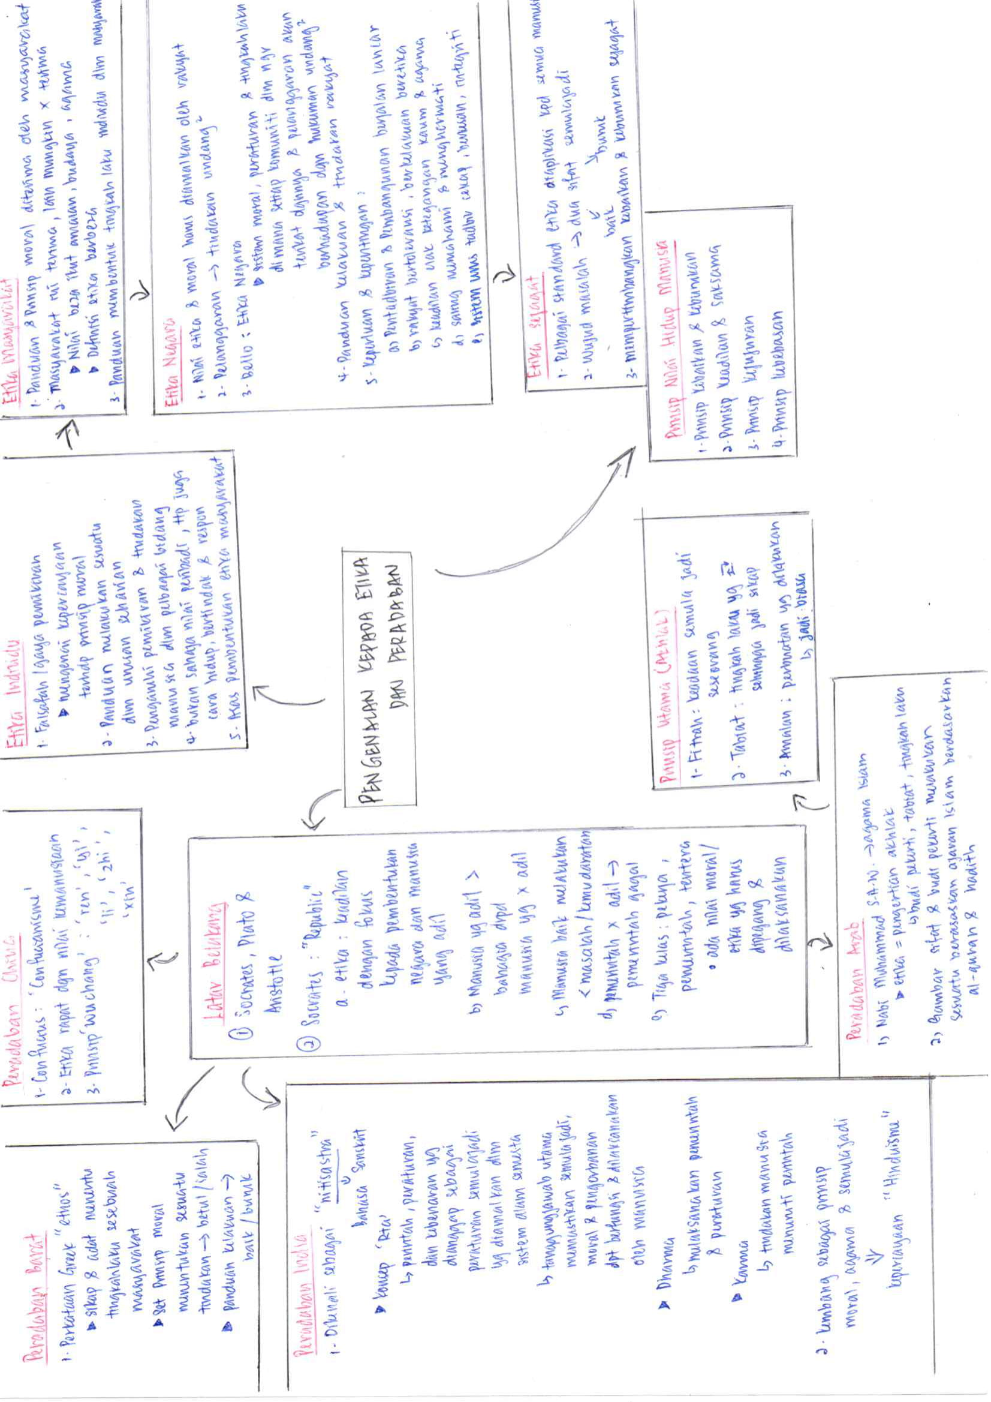
- Lukiskan peta minda sebagai ringkasan dari setiap bab yang dipelajari (boleh dalam bentuk lukisan tangan dan masukkan gambar dalam word document atau gunakan apa-apa sahaja grafik yang lain dan letakkan dalam template word document yang disediakan)

- Apakah moral, nilai-nilai murni, kualiti serta kemahiran yang anda pelajari daripada setiap bab dalam subjek ini?
Saya mempelajari bahawa etika and peradaban merupakan sesuatu yang penting dalam kehidupan saya. Saya perlu sentiasa mengamalkan etika dan peradaban supaya tidak berlaku apa-apa sahaja yang akan menjatuhkan maruah diri. Sebagai seorang rakyat Malaysia, beretika dan mengamalkan peradaban adalah sesuatu yang sangat penting kerana ia dapat mengelakkan ketegangan antara kaum. Selain itu, masyarakat juga perlu sentiasa beretika tanpa mengira kaum, agama dan juga peringkat. Jika etika menjadi panduan kepada kita dalam urusan seharian, maka tetap menjamin negara kita sentiasa aman dan maju. Hal ini sedemikian kerana berpegang kuat kepada etika dan peradaban dapat membantu kita sentiasa adil dan berintegriti. Hal ini dapat membangunkan negara kita dengan maju dalam bidang politik, sosial dan ekonomi.

- Bagaimanakah subjek ini membantu anda dalam memberi informasi tentang isu-isu etika daripada pelbagai perspektif budaya dan agama?
Pelbagai budaya seperti Barat, China, Arab dan India telah mengetahui bahawa etika adalah perkara yang sangat penting. Pelbagai budaya telah memberi pandangan bahawa etika adalah rapat dengan nilai kemanusiaan. Penghayatan etika dan peradaban dapat menjaga tindakan dan perkataan diri. Jika saya menghayati etika dan peradaban, saya tidak akan melakukan sesuatu yang akan membawa ketidakbahagiaan. Hal ini sedemikian kerana, saya dapat membezakan betul dan salah. Dengan ini, saya dapat menganalisis sesuatu keadaan lalu mengambil tindakan yang betul. Selain itu, agama Buddha, agama Islam, agama Hindu dan lain-lain juga menggalakkan kita sentiasa berbuat baik. Hal ini jelaslah bahawa saya perlu beretika supaya tidak membawa masalah dan kemudaratan kepada orang lain. Pelbagai budaya dan agama juga berpendapat seorang yang sentiasa beretika akan mengamalkan prinsip nilai hidup manusia iaitu, prinsip kebaikan dan keburukan, prinsip keadilan dan saksama, prinsip kejujuran dan prinsip kebebasan.

- Bagaimanakah subjek ini membantu dalam menjadikan anda warganegara yang beretika serta menjunjung tinggi tatasusila dalam bermasyarakat?
Pengenalan kepada etika dan peradaban membantu saya lebih memahami tentang konsep etika dan peradaban. Dengan ini, saya mengetahui berapa pentingnya beretika dan mengamalkan peradaban dalam kehidupan saya. Pelbagai nilai murni dan pengajaran dapat diterapkan melalui beretika dan beradab. Sebagai contoh, penghayatan etika dan peradaban dapat membangunkan manusia dengan lebih bertamadun. Jika semua rakyat Malaysia bertamdun, maka negara kita akan sentiasa dalam keadaan aman dan harmoni. Oleh itu, saya perlu sentiasa beretika agar saya dapat sentiasa bertoleransi kepada apa-apa sahaja keadaan. Dengan ini, perkara yang tidak baik dapat dielakkan. Selain itu, beretika juaga dapat membentuk perpaduan. Jika rakyat Malaysia sentiasa bersatu padu, maka ketegangan antara kaum tidak akan berlaku. Dengan mengamalkan etika dan peradaban, kita dapat mempertimbangkan baik dan buruk, maka kita dapat membentuk negara kita dalam keadaan yang Bahagia. Jika saya beretika, maka saya dapat menjaga tindakan dan kelakuan sendiri, saya juga dapat mengamalkan nilai kemanusiaan dalam kehidupan saya.

- Bagaimanakah setiap bab dalam subjek ini memberi kesan kepada anda dari sudut intelektual serta psikologi?
Melalui bab ini, saya mengetahui latar belakang etika dan peradaban daripada pelbagai tamadun. Hal ini membantu saya meningkatkan ilmu pengetahuan diri kerana saya dapat mengenalkan lebih banyak ahli falsafah yang saya tidak mengetahui sebelum ini. Mereka mengeluarkan fikiran tentang konsep etika dan bagaimana etika ini membantu seorang dalam urusan seharian telah menambah ilmu saya sedangkan saya kurang memahami tentang konsepnya. Walaupun ibu bapa memberitahu saya untuk beretika semasa berhadapan dengan orang lain, tetapi saya tidak mementingkannya. Melalui pembelajaran ini, saya mengetahui beretika dapat mengelakkan konflik antara satu sama lain. Hal ini kerana seorang yang beretika tidak akan mementingkan diri sendiri tetapi akan berfikir kepada orang lain. Dengan ini, saya tidak akan bertelingkah dengan orang lain dan juga tidak menjatuhkan maruah diri. Selain itu, saya juga mengetahui bahawa beretika dapat memupuk sikap dan fikiran yang positif kepada seseorang. Hal ini sedemikian kerana seseorang yang beretika mempunyai fikiran yang matang.

REFLEKSI BAB 2: TEORI ETIKA
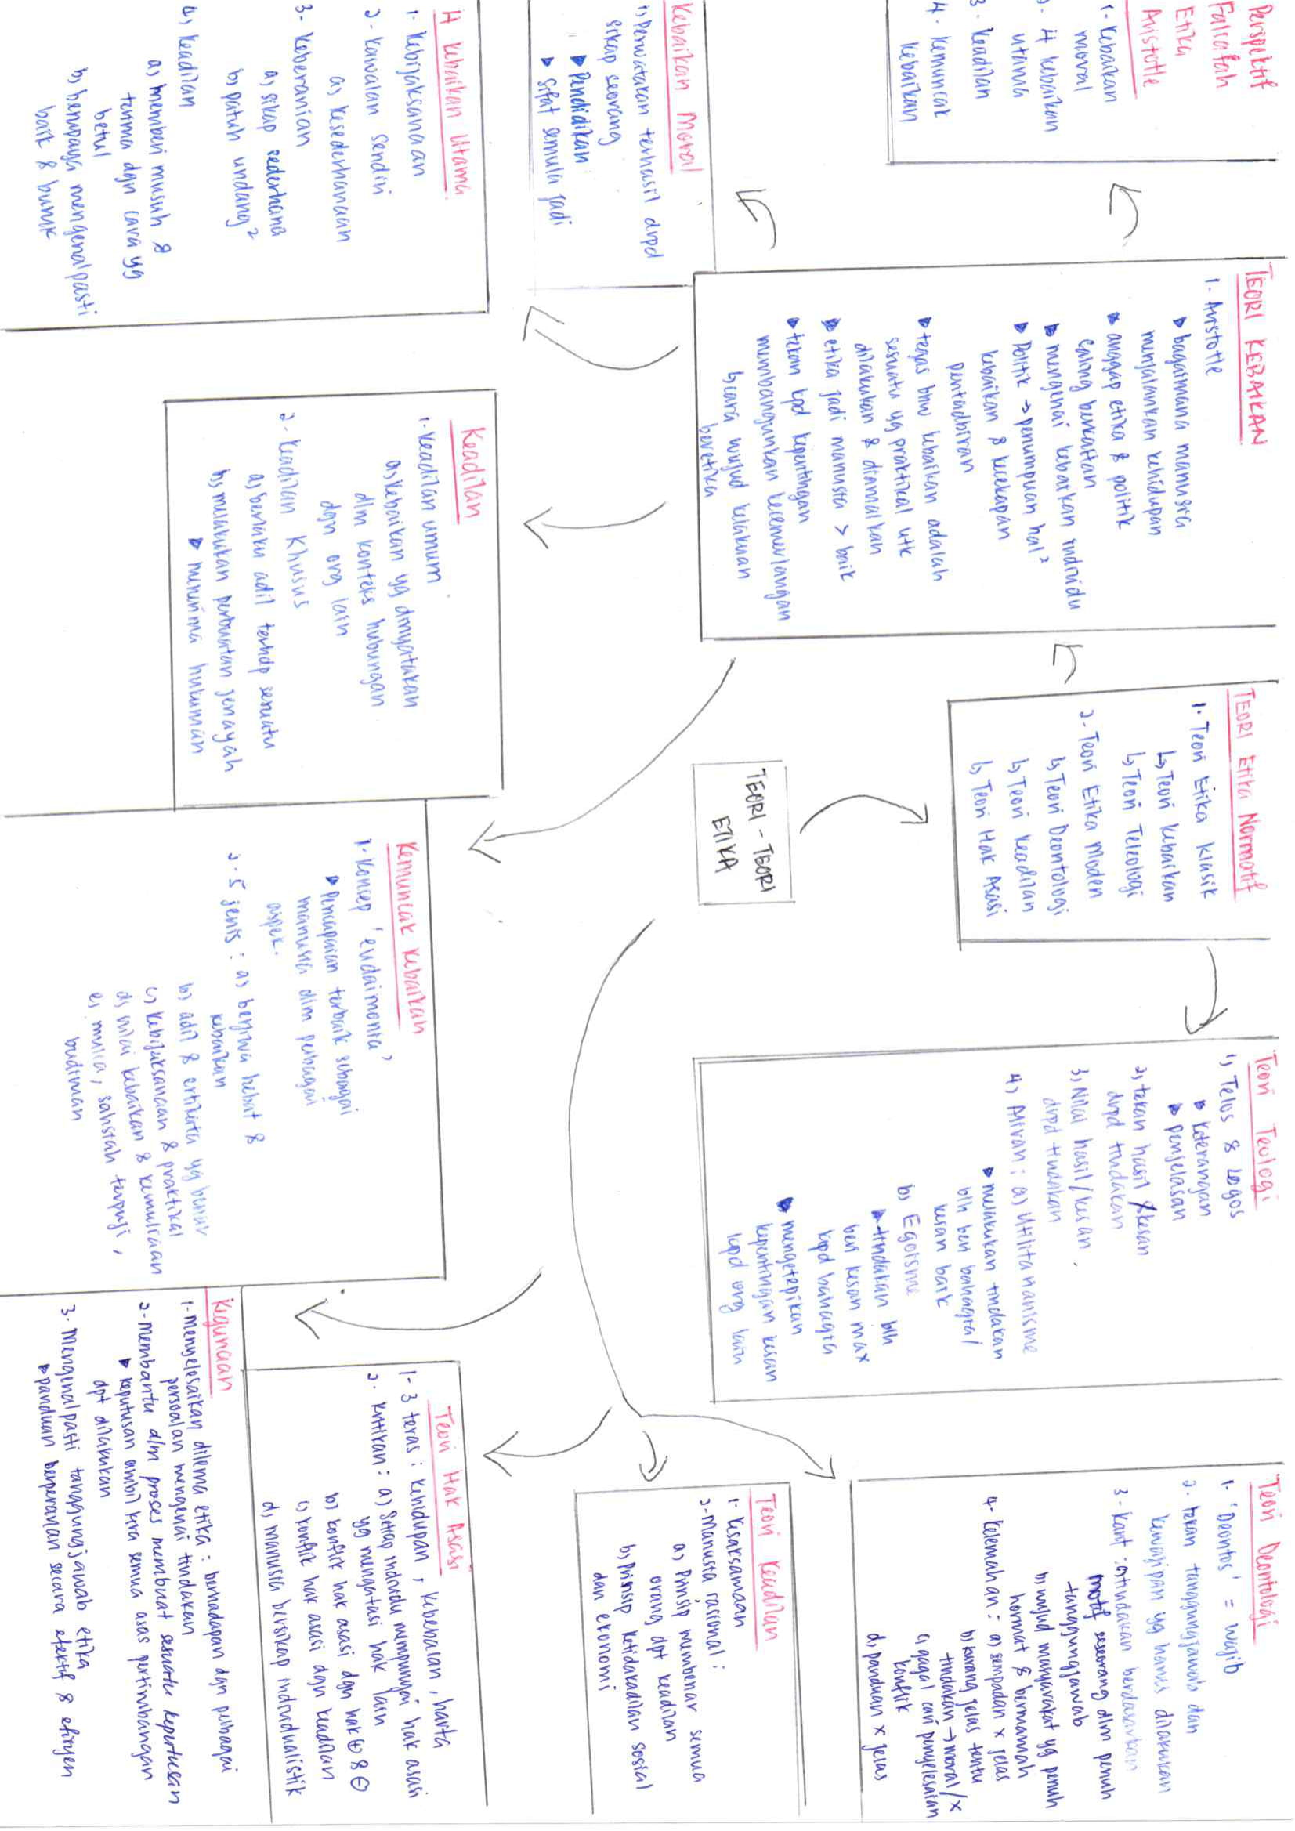
- Lukiskan peta minda sebagai ringkasan dari setiap bab yang dipelajari (boleh dalam bentuk lukisan tangan dan masukkan gambar dalam word document atau gunakan apa-apa sahaja grafik yang lain dan letakkan dalam template word document yang disediakan)

- Apakah moral, nilai-nilai murni, kualiti serta kemahiran yang anda pelajari daripada setiap bab dalam subjek ini?
Teori etika telah dibahagikan kepada dua, teori etika klasik dan teori etika moden. Melalui teori etika klasik, saya dapat mengetahui teori kebaikan dan teori teleologi. Menurut Aristotle, teori kebaikan menekankan kepada kepentingan membangunkan kecemerlangan. Melalui teori kebaikan, saya dapat menghasilkan perwatakan yang baik seperti kebijaksanaan, keberanian, keadilan dan lain-lain. Dengan menghayati teori teologi, saya dapat melakukan tindakan yang akan membawa kesan baik kepada kita. Teori etika moden pula dapat mempelajari teori dentologi, teori keadilan dan teori hak asasi. Teori dentologi menyebabkan saya sentiasa mengetahui tanggungjawab saya dan perkara yang saya wajib lakukan. Sebagai contoh, sebagai seorang pelajar, tanggungjawab saya merupakan belajar secara bersungguh-sungguh dan perkara yang saya wajib lakukan ialah menyiapkan soalan-soalan yang diberikan. Setelah saya membaca tentang teori keadilan, saya mengetahui bahawa kita perlu saksama terhadap sesiapa sahaja dan apa-apa perkara sahaja. Saya tidak boleh berat sebelah semasa terhadap sesuatu perkara. Teori hak asasi pula memberi pengajaran kepada saya bahawa semua orang dalam bumi mempunyai hak asasi untuk hidup. Sebagai contoh, saya mempunyai kebebasan untuk melancong sama ada dalam negara atau luar negara sedangkan saya tidak melanggar undang-undang.

- Bagaimanakah subjek ini membantu anda dalam memberi informasi tentang isu-isu etika daripada pelbagai perspektif budaya dan agama?
Pelbagai perspektif budaya dan agama telah mengajar kita supaya sentiasa membuat baik tanpa mengira masa dan di mana seseorang. Penyataan ini sama yang dibincangkan dalam teori-teori etika. Budaya dan agama mengajar saya saling kasih sayang dan sikap menghormati di kalangan manusia. Hal ini sama dengan teori etika yang menekankan teori keadilan iaitu, kita tidak boleh meminggirkan kepentingan masyarakat. Jika saya mengamalkan kasih sayang terhadap masyarakat, maka saya mengamalkan keadilan dalam kehidupan saya. Hal ini kerana dengan nilai kasih sayang, saya tidak akan memandang rendah terhadap sesiapa tetapi saya akan menghormati mereka dan menjaga kepentingan mereka. Selain itu, budaya dan agama juga memberi penekanan bahawa kita tidak boleh berkelakuan kejam tetapi perlu bertingkah laku benar. Penyataan ini telah menyokong konsep teori teologi yang menekankan hasil atau kesan daripada tindakan yang dilakukan oleh seseorang. Dengan beretika, saya dapat menilai kesan terhadap tindakan yang saya lakukan. Secara tidak langsung, saya dapat menjaga tingkah laku saya dan tidak akan terjebak dalam perbuatan jahat. Hal ini sedemikian kerana tindakan yang saya lakukan dapat membawa kesan baik.

- Bagaimanakah subjek ini membantu dalam menjadikan anda warganegara yang beretika serta menjunjung tinggi tatasusila dalam bermasyarakat?
Teori-teori etika mengajar saya supaya sentiasa mempertimbangkan kesan baik dan buruk semasa membuat keputusan. Demi berupaya membuat keputusan yang betul, saya perlu bijak dengan membuat keputusan yang munasabah. Dengan ini, saya perlu belajar berusaha dan membaca buku yang berkaitan dengan moral dan etika supaya saya dapat menjadi seorang kebijaksanaan. Selain itu, saya juga perlu mengamalkan kesederhanaan. Seorang yang sederhana dapat sabar dalam pelbagai keadaan. Hal ini dapat menolong saya untuk menilai keadaan dan mengambil tindakan yang sepatutnya supaya tidak bersikap keterlaluan dalam membuat pertimbangan. Dengan ini, saya dapat menjada imej diri dan maruah diri. Secara tidak langsung, saya dapat menjunjung tinggi oleh masyarakat.

- Bagaimanakah setiap bab dalam subjek ini memberi kesan kepada anda dari sudut intelektual serta psikologi?
Melalui pembelajaran ini, saya mengetahui betapa penting menghayati etika dalam kehidupan. Teori-teori etika telah menerangkan bahawa beretika dapat mengelakkan kita membuat pertimbangan yang akan membawa kesan buruk. Pelajaran tentang teori-teori etika juga menambah ilmu pengetahuan saya. Hal ini sedemikian kerana saya mengetahui cara untuk menjalankan kehidupan saya. Saya akan memegang prinsip etika dengan lebih kuat. Saya mengetahahui keadilan merupakan perkara yang sangat penting dalam masyarakat. Melalui pembelajaran ini, saya akan mengamalkan keadilan supaya tidak memandang rendah kepada sesiapa dan akan sentiasa menghormati orang-orang lain. Saya juga akan mengawal sendiri agar sentiasa sederhana supaya dapat melakukan sesuatu yang berkemampuan. Seterusnya, teori hak asasi juga menolong saya lebih memahami tentang hak asasi manusia. Semua orang dalam bumi mempunyai hak asasi, kita boleh menuntut hak-hak kepada diri supaya tidak dikriminasi oleh orang lain.

REFLEKSI BAB 3: ETIKA DAN PERADABAN DALAM KEPELBAGAIAN TAMADUN: ISLAM DAN MELAYU
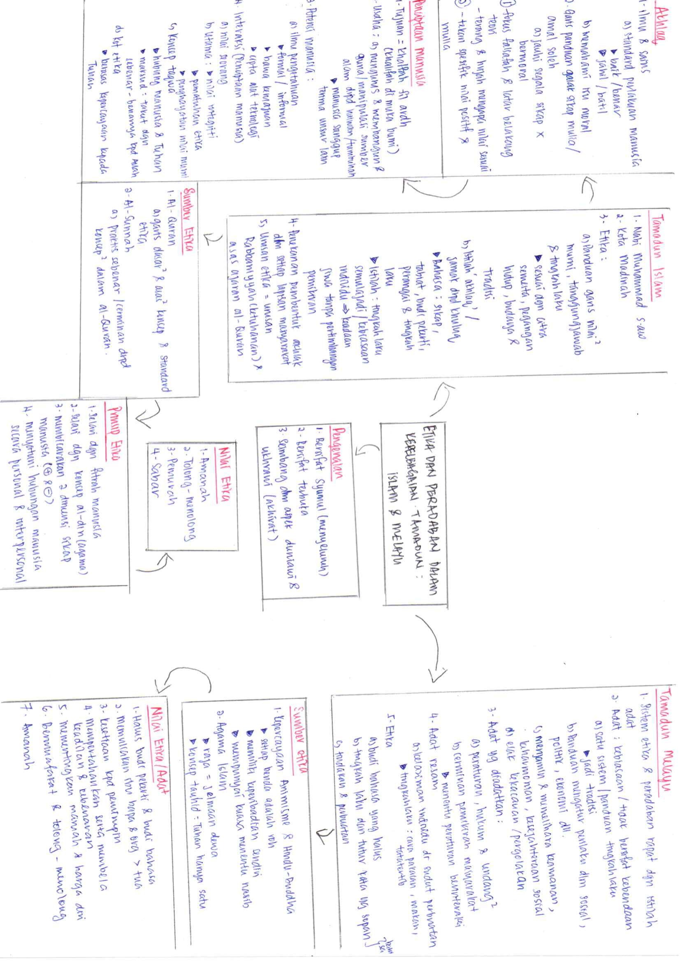
- Lukiskan peta minda sebagai ringkasan dari setiap bab yang dipelajari (boleh dalam bentuk lukisan tangan dan masukkan gambar dalam word document atau gunakan apa-apa sahaja grafik yang lain dan letakkan dalam template word document yang disediakan)

- Apakah moral, nilai-nilai murni, kualiti serta kemahiran yang anda pelajari daripada setiap bab dalam subjek ini?

Bab ini telah menerangkan pelbagai konsep, prinsip dan nilai etika dalam kepelbagaian tamadun. Sebagai contoh, nilai amanah telah mengajar kita sentiasa menjaga kesihatan dan kebersihan. Selain itu, pelbagai nilai murni juga dapat dipelajari melalui bab ini seperti memuliakan ibu bapa dan orang yang lebih tua, bermuafakat dan tolong menolong serta lain-lain. Daripada bab ini, saya mengetahui bahawa semua manusia adalah baik dan suci sejak lahir. Walaubagaimanapun, manusia akan terdedah kepada sikap jelik kerana pengaruh daripada persekitaran dan agensi-agensi seperti ibu bapa. Namun, dengan beretika, perkara ini dapat dielakkan kerana etika merupakan panduan atau garis kepada nilai-nilai murni dan tanggungjawab serta tingkah laku. Saya dapat mengetahui etika dengan lebih dalam melalui sumber etika iaitu, Al-Quran, Al-Sunnah dan juga agama Islam. Sumber-sumber etika tersebut telah menerangkan prinsip-prinsip dan nilai-nilai etika yang dapat dilaksanakan oleh manusia.

- Bagaimanakah subjek ini membantu anda dalam memberi informasi tentang isu-isu etika daripada pelbagai perspektif budaya dan agama?
Dalam istilah “akhlaq” ataupun jamak daripada khuluq telah memberi penjelasan bahawa etika merupakan sikap, tabiat, budi pekerti, perangai dan tingkah laku seseorang. Tamadun Melayu pula mengatakan adat merupakan satu system ataupun panduan tingkah laku yang boleh menjadi tradisi sebuah masyarakat. Dengan ini, saya memahami bahawa budaya Melayu dan agama Islam telah menggalakkan penganut dan masyarakat Melayu sentiasa mengamal etika supaya menjaga keamanan dan keharmonian masyarakat serta mengelakkan pergolakan. Oleh itu, saya perlu mengamalkan nilai-nilai etika yang dinyatakan dalam tamadun Islam dan tamadun Melayu.

- Bagaimanakah subjek ini membantu dalam menjadikan anda warganegara yang beretika serta menjunjung tinggi tatasusila dalam bermasyarakat?
Subjek ini telah menjelaskan pelbagai nilai etika dan sumber etika. Dengan ini, saya boleh menggunakan sumber etika untuk memupuk amalan etika. Sebagai contoh, salah satu sumber etika iaitu agama Islam telah mengatakan raja merupakan jelmaan dewa. Hal ini telah menunjukkan kita perlulah setia dan taat kepada raja negara. Nilai-nilai etika yang dibincangkan dalam subjek ini juga memberi penjelasan bahawa kita perlulah mementingkan maruah dan menghargai diri. Demi mengamalkan nilai tersebut, saya akan sentiasa bersopan-santun dan sabar terhadap sesiapa dan apa-apa sahaja. Sebagai contoh, saya akan bertutur dengan sopan semasa dengan orang lain dan sabar terhadap perkara yang berlaku.

- Bagaimanakah setiap bab dalam subjek ini memberi kesan kepada anda dari sudut intelektual serta psikologi?
Selepas belajar bab ini, saya mengetahui tamadun diwujudkan adalah kerana ingin menanam etika dan peradaban dalam hati manusia. Agama dan adat pula menjadi sumber-sumber etika dan prinsip-prinsip etika kepada tamadun tersebut. Sejarah tamadun Islam telah memperkenalkan pemimpin yang tidak beretika tidak dapat memajukan tamadun mereka manakala pemimpin yang beretika dapat membawa tamadun dan rakyat ke arah kemajuan. Hal ini telah mempamerkan berapa pentingnya mengamalkan etika dan peradaban. Bab ini juga mengemukakan beberapa nilai dan prinsip yag berkaitan dengan etika. Dengan ini, saya dapat mengetahui cara untuk menjadi seorang yang beretika. Saya pernah menonton video yang berkaitan dengan tolong-menolong manakala saya kurang mengamalkan nilai etika ini kerana saya berasa walaupun saya tidak menolong, tetap ada orang lain yang akan menghuilur bantuan. Walaubagaimanapun, melalui bab ini, saya mengetahui jangan tidak mengamalkan etika kerana perkara itu tidak penting.

REFLEKSI BAB 4: : ETIKA DAN PERADABAN DALAM KEPELBAGAIAN
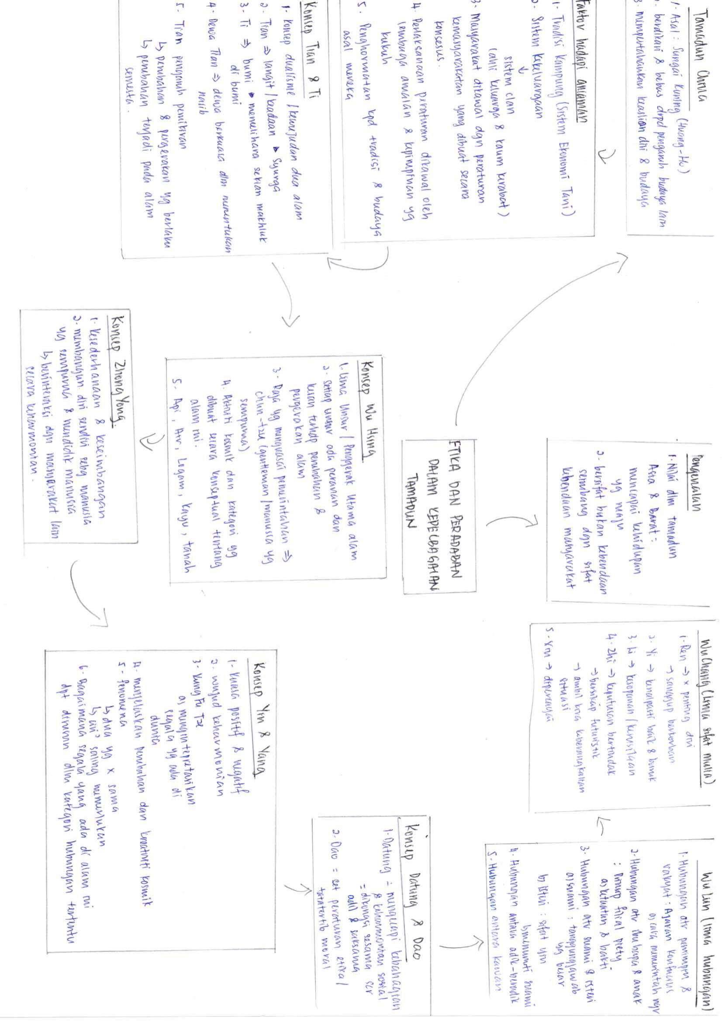
- Lukiskan peta minda sebagai ringkasan dari setiap bab yang dipelajari (boleh dalam bentuk lukisan tangan dan masukkan gambar dalam word document atau gunakan apa-apa sahaja grafik yang lain dan letakkan dalam template word document yang disediakan)

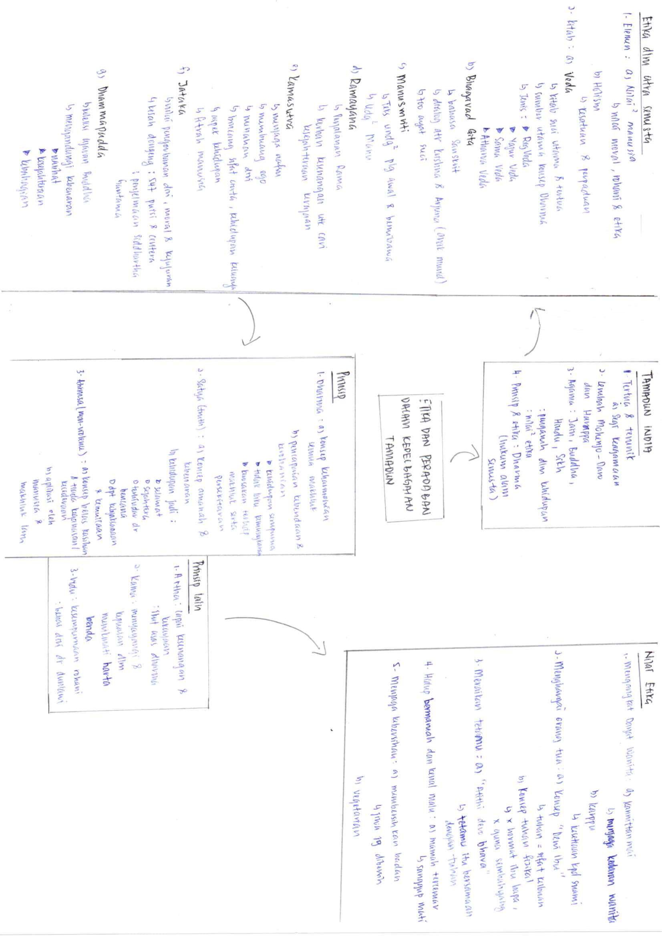

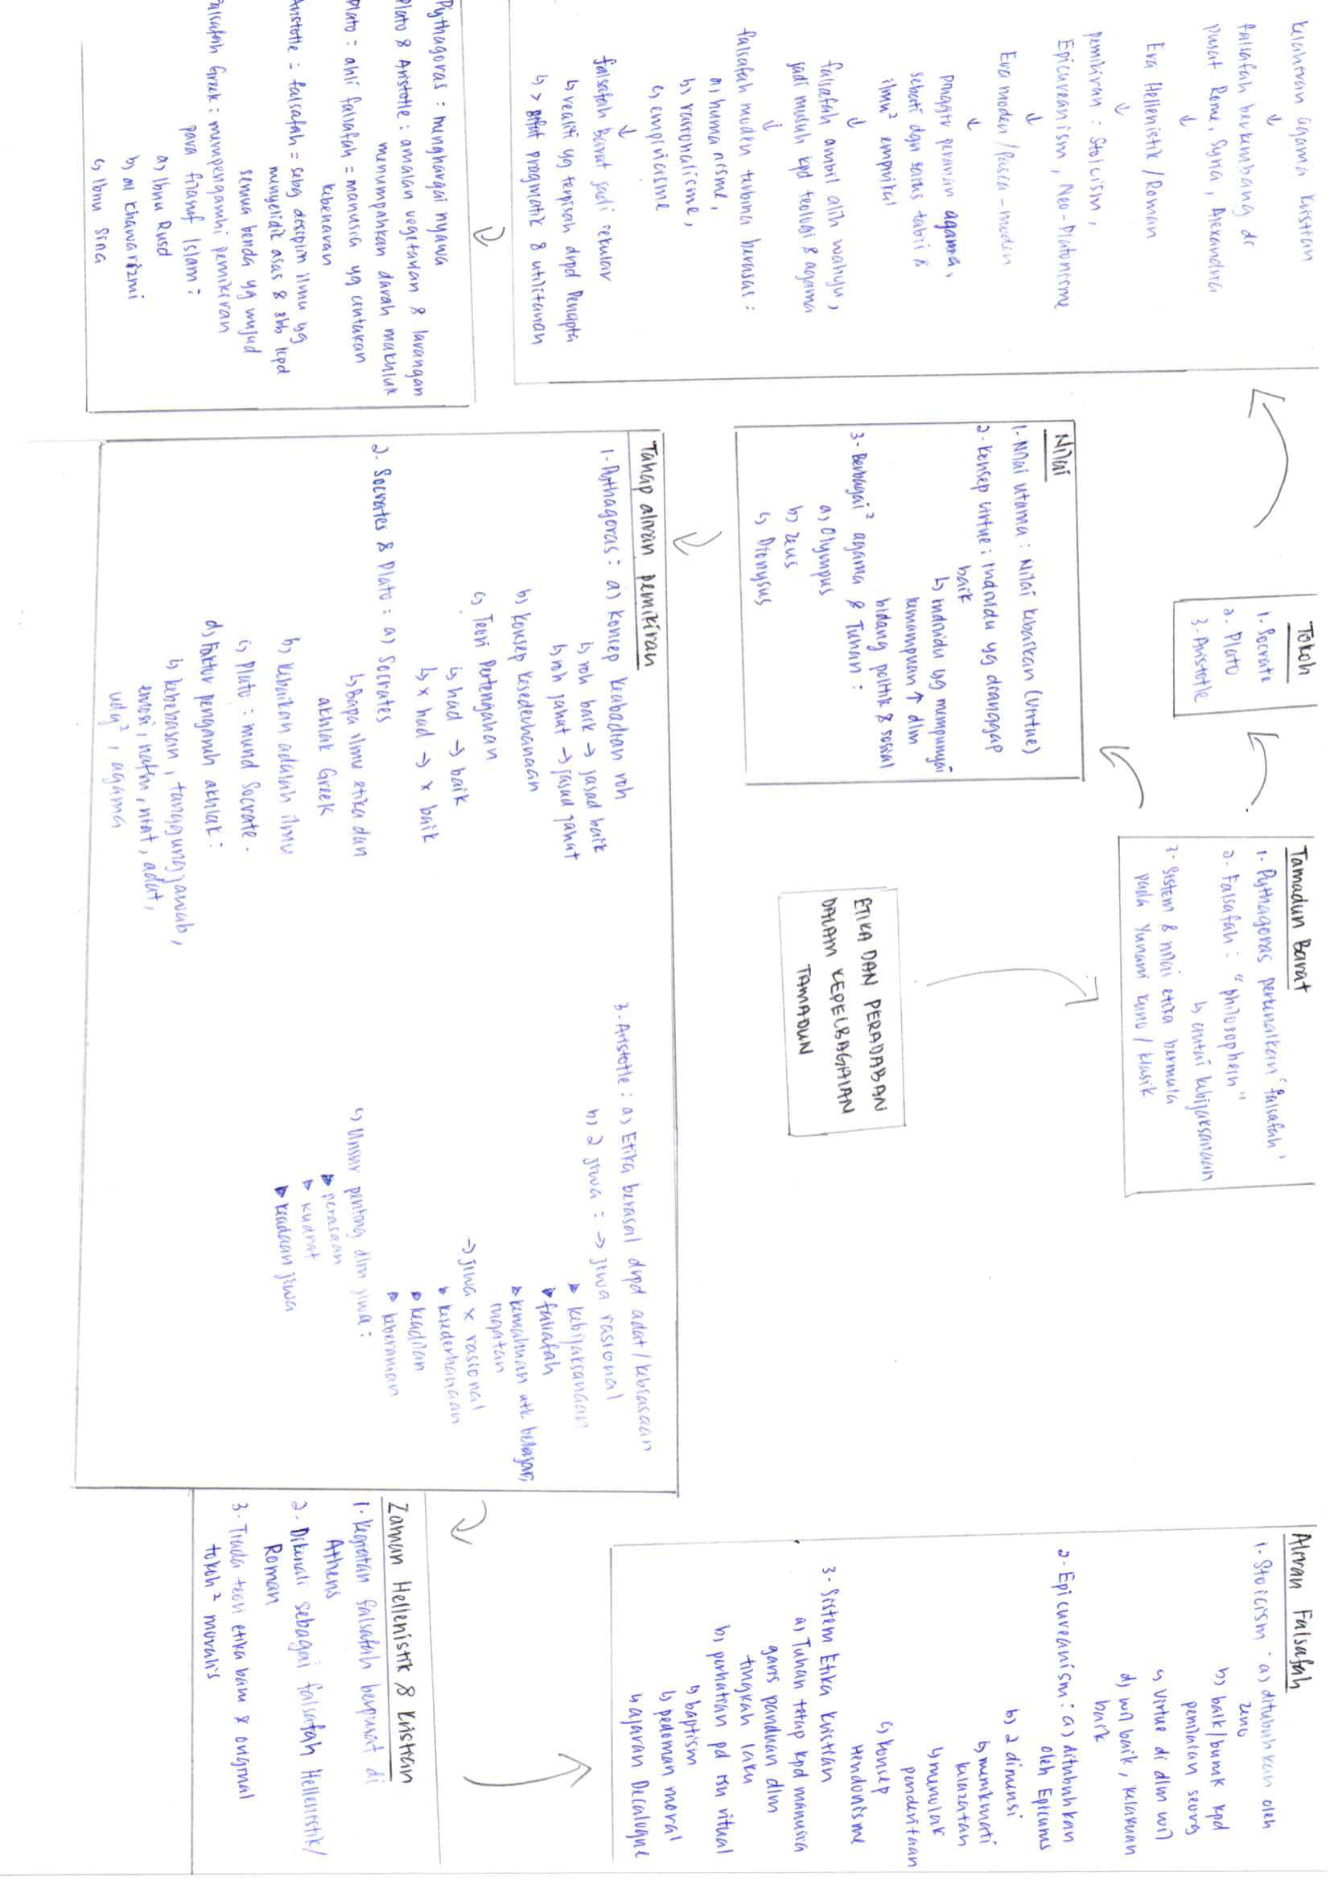


- Apakah moral, nilai-nilai murni, kualiti serta kemahiran yang anda pelajari daripada setiap bab dalam subjek ini?
Terdapat lima sifat mulia di dalam konsep WuChang. Lima sifat mulia telah memberi pengajaran kepada masyarakat supaya sentiasa menjadi seseorang yang mempunyai etika dan peradaban. Hal ini sedemikian kerana, saya dapat menjadi seseorang yang dapat mengenalpasti baik dan buruk serta mengetahui kepentingan bersikap sopan santun dalam kehidupan seharian. Pengajaran daripada prinsip-prinsip Tamadun India pula telah memberi pengajaran kepada saya supaya sentiasa menjaga perkataan dan kelakuan sendiri. Saya perlu sentiasa mengamalkan amalan amanah supaya menjaga keharmonian dan dapat hidup dengan sempurna. Saya juga perlu sentiasa mengamalkan kasih sayang supaya tidak mencederakan orang yang di sekeliling saya. Tamadun Barat juga memberi pengajaran supaya saya sentiasa mengamalkan nilai kebaikan dalam kehidupan seharian. Nilai kebaikan dapat mengawal tingkah laku saya supaya tidak melakukan sesuatu yang tidak rasional ataupun sesuatu yang akan membawa impak negatif kepada saya.

- Bagaimanakah subjek ini membantu anda dalam memberi informasi tentang isu-isu etika daripada pelbagai perspektif budaya dan agama?
Tamadun China pula menjelaskan pelbagai konsep yang wujud dalam masyarakat. Konsep-konsep telah menjelaskan bahawa bagaimana alam sekitar interaksi dengan manusia dan peranan konsep sebagai panduan kepada masyarakat. Tamadun India pula memperkenalkan pelbagai kitab, prinsip dan nilai etika. Kitab, prinsip dan nilai etika telah menjadi panduan kepada masyarakat India untuk menjalankan urusan harian mereka. Ahli falsafah tamadun barat telah menerangkan pemikiran mereka terhadap etika. Nilai utama di tamadun Barat merupakan nilai kebaikan. Dengan ini, ia telah memberi penjelasan bahawa mengamalkan etika dan peradaban mampu membawa kebaikan kepada masyarakat.

- Bagaimanakah subjek ini membantu dalam menjadikan anda warganegara yang beretika serta menjunjung tinggi tatasusila dalam bermasyarakat?
Subjek ini telah mengemukakan pelbagai nilai-nilai murni dan pengajaran dapat diamalkan dalam kehidupan saya. Sebagai contoh, nilai kesederhanaan. Dengan mengamalkan nilai kesederhanaan dalam kehidupan saya, saya tidak akan bersikap keterlaluan dalam membuat pertimbangan dan tindakan. Dengan ini, saya dapat menjaga kepentingan orang lain dan diri sendiri. Selain itu, saya juga belajar untuk menjadi seorang yang beretika. Hal ini sedemikian kerana subjek ini telah mengajar saya supaya sentiasa menghargai jasa orang lain dan menjaga kepentingan orang lain ataupun menjaga kebersihan diri supaya memberi imej yang baik kepada orang lain. Sebagai contoh, saya perlu sentiasa bersopan santun semasa bersama dengan orang lain tanpa mengira sesiapa dan di mana.

- Bagaimanakah setiap bab dalam subjek ini memberi kesan kepada anda dari sudut intelektual serta psikologi?
Bab ini telah memberi ilmu pengetahuan yang berkaitan dengan pelbagai tamadun dengan lebih mendalam. Saya dapat mengetahui pelbagai prinsip-prinsip yang diamalkan dalam pelbagai tamadun. Melalui prinsip-prinsip tersebut, etika dan peradaban dalam dibentuk dalam masyarakat sesebuah tamadun. Selain itu, melalui prinsip-prinsip dan konsep-konsep yang dikemukan dalam bab ini juga memberi kesedaran kepada saya supaya sentiasa mengawal sendiri supaya tidak melakukan sesuatu mengikut nafsu sendiri seperti yang dikatakan dalam etika dalm citra semesta. Sebagai contoh, saya perlu mengetahui perkara-perkara yang penting kepada saya supaya tidak melalukan sesuatu yang akan mencederakan orang lain.

REFLEKSI BAB 5: PEMANTAPAN KESEPADUAN NASIONAL MELALUI ETIKA DAN PERADABAN
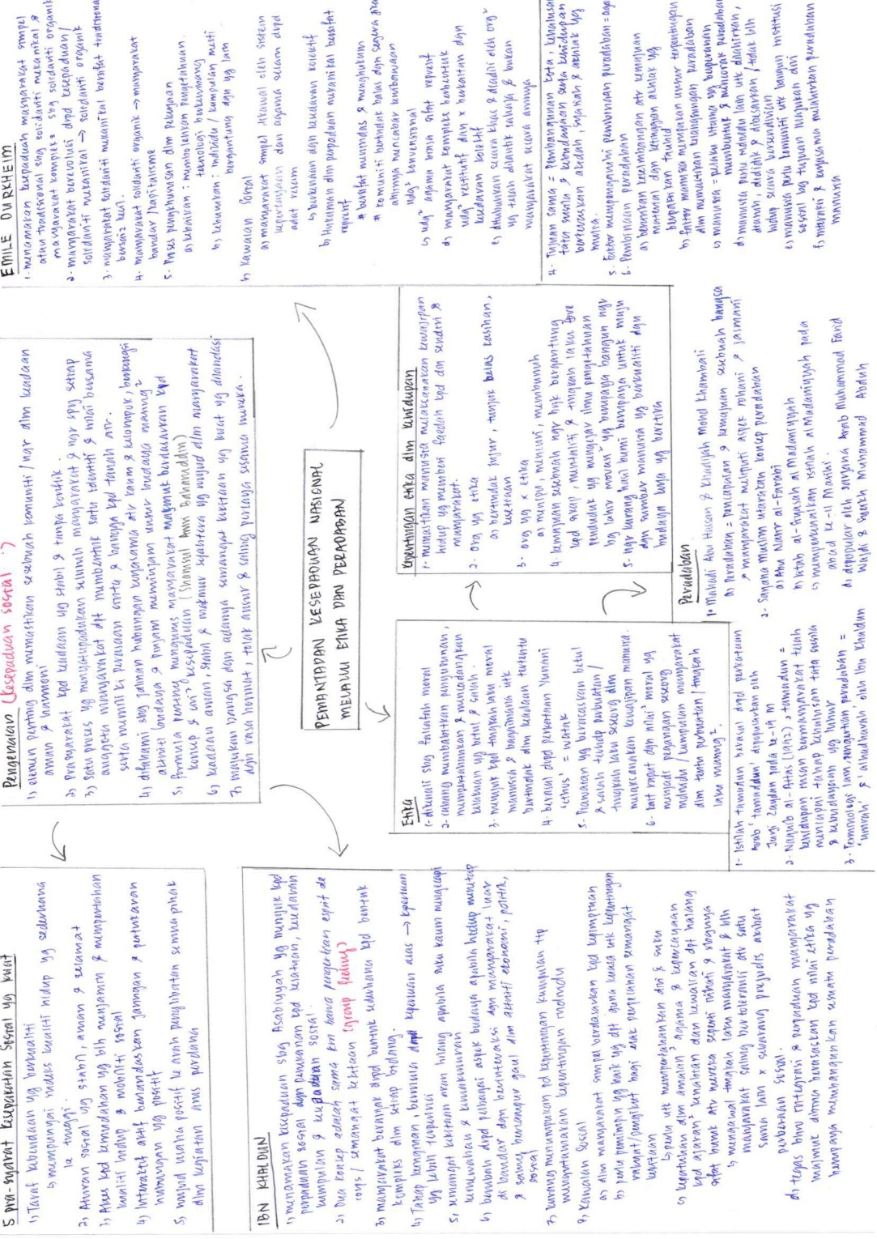
- Lukiskan peta minda sebagai ringkasan dari setiap bab yang dipelajari (boleh dalam bentuk lukisan tangan dan masukkan gambar dalam word document atau gunakan apa-apa sahaja grafik yang lain dan letakkan dalam template word document yang disediakan)

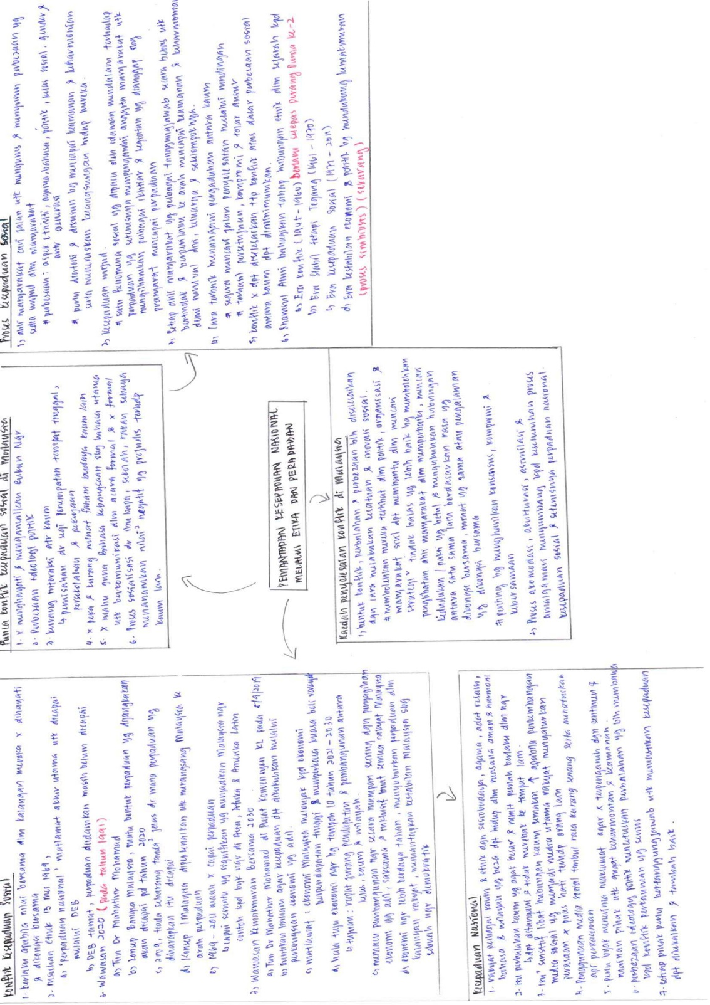
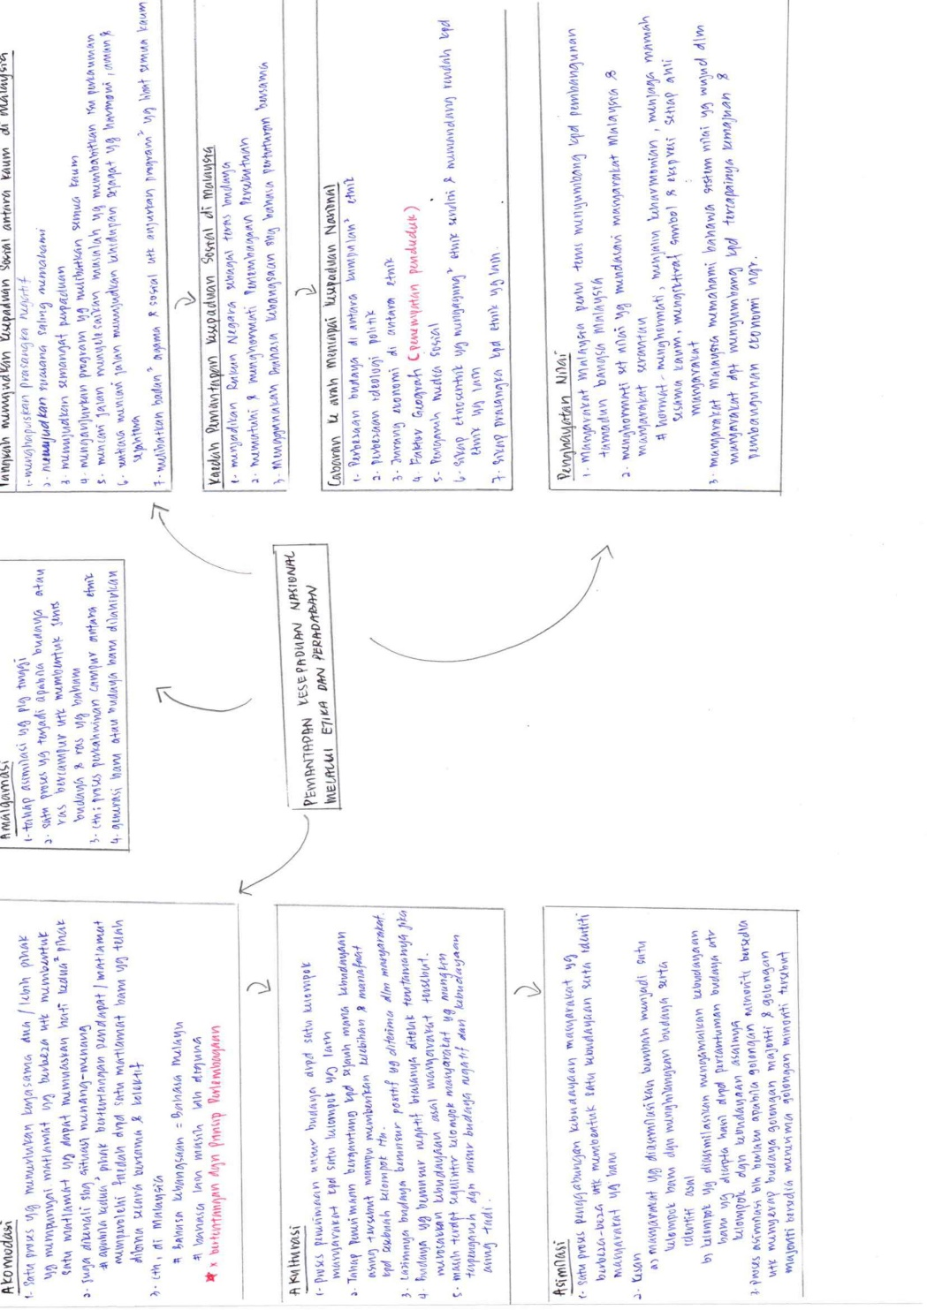

- Apakah moral, nilai-nilai murni, kualiti serta kemahiran yang anda pelajari daripada setiap bab dalam subjek ini?
Moral dan nilai-nilai murni yang saya pelajari daripada bab tersebut ialah bersatu padu. Kesepaduan sosial merupakan proses yang penting dalam masyarakat supaya sentiasa menjaga keharmonian dan keamanan negara. Hal ini sedemikian kerana perpaduan dalam kalangan masyarakat dapat membentuk satu identiti negara dan memupuk perasaan cinta dan bangga kepada tanah air. Demi menyatupadukan masyarakat, etika dan peradaban juga perlu dipupuk dalam kalangan masyarakat. Masyarakat perlu bersikap jujur, tunjuk belas kasihan dan juga bersetia. Hal ini sedemikian kerana masyarakat yang beretika dapat memajukan negara. Kesetiaan yang tinggi ini mampu mengelakkan konflik kesepaduan sosial dalam masyarakat. Oleh itu, saya perlu menghayati Rukun Negara supaya dapat memperkukuhkan jati diri. Dengan ini, saya dapat meletakkan kepentingan negara lebih daripada kepentingan diri. Secara tidak langsung, perpaduan dan kesepaduan sosial dapat dikekalkan dalam masyarakat.

- Bagaimanakah subjek ini membantu anda dalam memberi informasi tentang isu-isu etika daripada pelbagai perspektif budaya dan agama?
Saya mengetahui bahawa kesepaduan sosial merupakan elemen yang penting dalam mewujudakan masyarakat yang aman dan harmoni. Pelbagai budaya dan agama telah mengemukakan bahawa masyarakat berevolusi daripada kesepaduan. Rakyat pelbagai kaum dan etnik yang berbeza dari segi budaya dan agama menjadi cabaran untuk memantapkan kesepaduan sosial dalam masyarakat. Walaubagaimanapun, dengan mangamalkan amalan yang ditetapkan dalam agama dan mengamalkan budaya kaum sendiri, kesepaduan sosial dapat dibentuk dalam rakyat yang berbeza kaum, budaya dan agama. Hal ini sedemikian kerana agama dan kepercayaan telah memberi panduan kehidupan seharian kepada penganut. Sebagai contoh, kita perlu bersikap baik semasa bergaul dengan orang lain. Jika seluruh masyarakat berbaik-baik antara satu sama lain, maka hubungan antara pelbagai kaum dapat dijalin. Secara tidak langsung, perpaduan yang dipupuk dalam kalangan masyarkat dapat membentuk kesepaduan sosial.

- Bagaimanakah subjek ini membantu dalam menjadikan anda warganegara yang beretika serta menjunjung tinggi tatasusila dalam bermasyarakat?
Melalui pembelajaran bab ini, saya mengetahui beberapa faktor yang menyebabakan konflik kesepaduan sosial di Malaysia. Malaysia yang berbilang kaum mempunyai budaya yang berlainan telah menyebabkan rakyat Malaysia kurang berinteraksi antara kaum. Hal ini telah menyebabkan salah faham antara satu sama lain dan secara tidak langusng menyebabkan pemisahan dalam masyarakat. Hal ini telah memberi pengajaran kepada saya supaya sentiasa mementingkan negara dahulu. Apabila saya mengutamakan kepentingan negara, maka saya mengetahui tanggungjawab saya sebagai seorang rakyat. Dengan ini, saya tidak akan melakukan sesuatu yang akan membawa kesan negatif kepada negara saya. Dengan ini, saya dapat berbaik-baik dengan orang lain tanpa mengira kaum, bangsa dan budaya. Hal ini secara tidak langsung dapat menjalin hubungan antara kaum. Oleh itu, kesepaduan sosial dapat dieratkan.

- Bagaimanakah setiap bab dalam subjek ini memberi kesan kepada anda dari sudut intelektual serta psikologi?
Bab ini telah memberi pengajaran kepada saya tentang isu-isu kesepaduan sosial di antarabangsa dan di Malaysia. Selain itu, saya juga berpeluang untuk belajar konsep kesepaduan sosial dan bagaimana kesepaduan sosial ini dapat membantu saya dalam menjaga kepentingan negara. Sebagai contoh, melalui proses akomodasi, akulturasi, asimilasi dan amalgamari dapat menyumbang kepada kesepaduan sosial dan lalu kesepaduan nasional. Melalui proses-proses yang dinyatakan, budaya yang berlainan dapat diterima oleh bangsa yang berlainan. Secara tidak langsung, saya dapat lebih memahami budaya bangsa lain. Oleh itu, persefahaman yang dibentuk antara satu sama lain dapat memupuk kesepaduan sosial dalam masyarakat. Saya juga mengetahui bahawa perpaduan dalam negara dan nasional adalah penting. Hal ini sedemikian kerana dengan adanya perpaduan, maka keselamatan dan keharmonian nasional dapat dikekalkan. Secara tidak langsung, peperangan antara negara dan pergaduhan antara pelbagai kaum dapat dielakkan.

REFLEKSI BAB 6: PERLEMBAGAAN PERSEKUTUAN TIANG SERI ETIKA DAN PERADABAN DI MALAYSIA

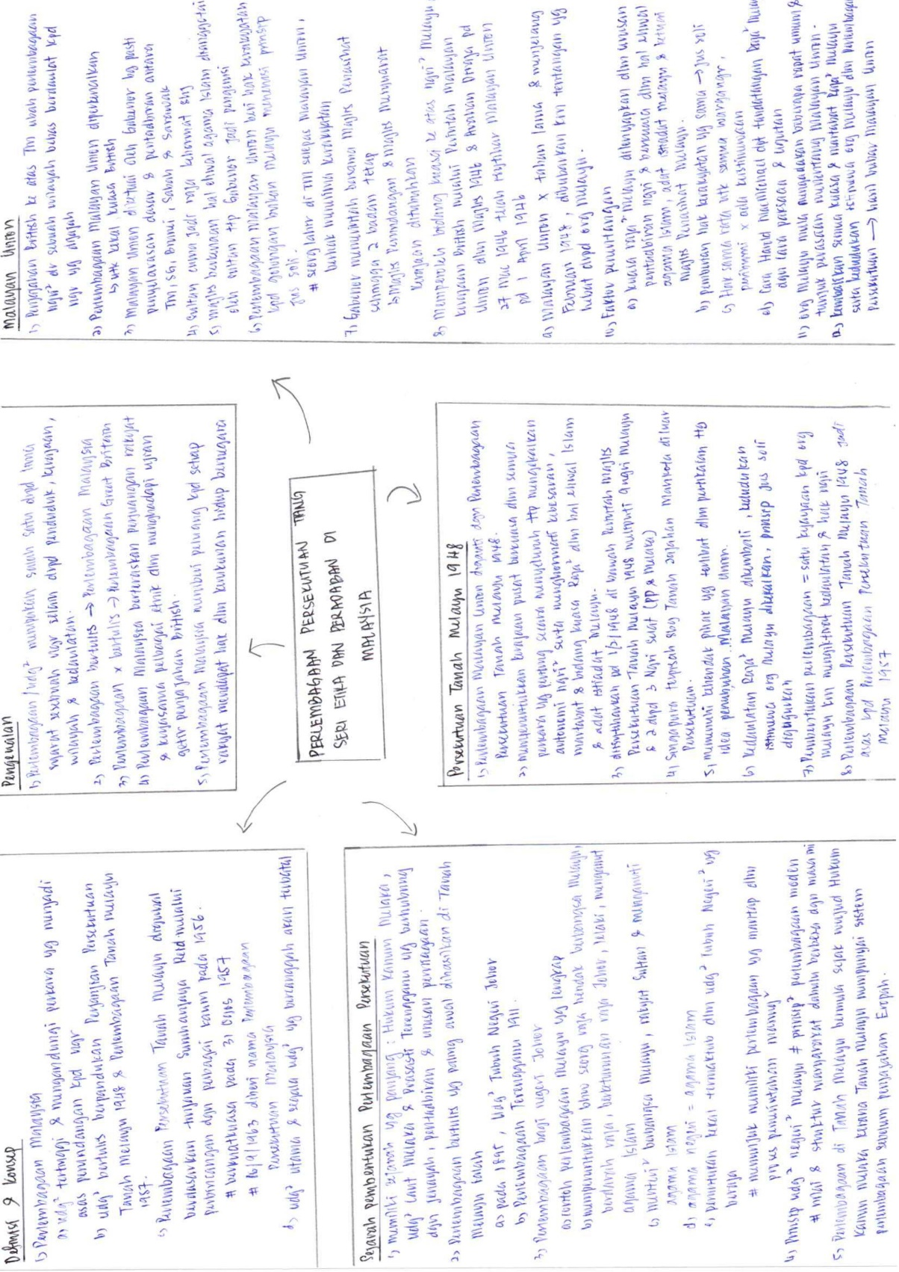
- Lukiskan peta minda sebagai ringkasan dari setiap bab yang dipelajari (boleh dalam bentuk lukisan tangan dan masukkan gambar dalam word document atau gunakan apa-apa sahaja grafik yang lain dan letakkan dalam template word document yang disediakan)

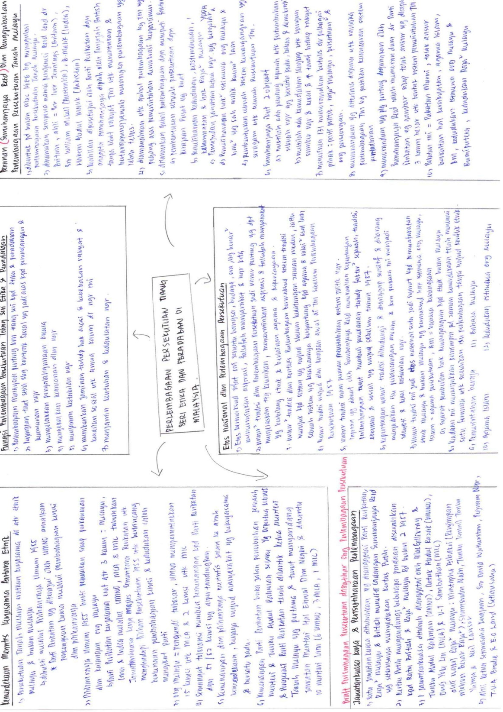
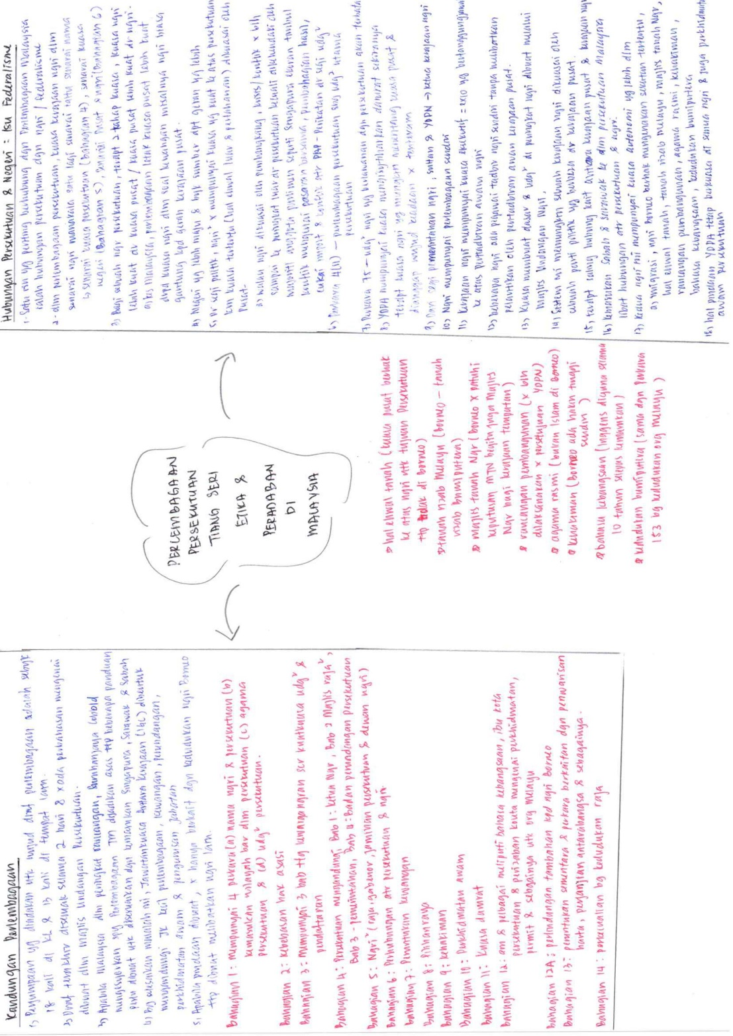

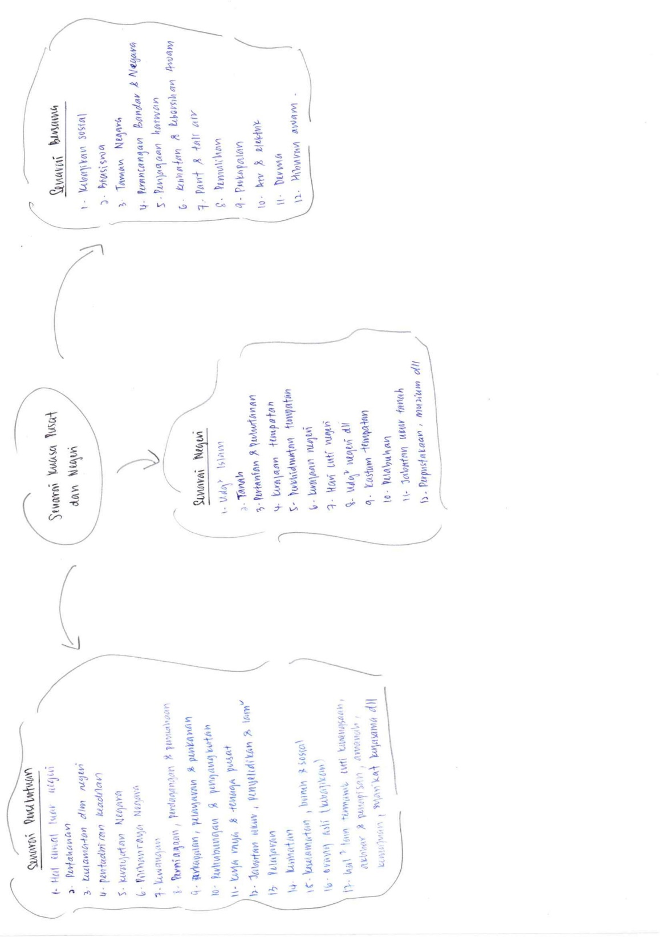

- Apakah moral, nilai-nilai murni, kualiti serta kemahiran yang anda pelajari daripada setiap bab dalam subjek ini?
Antara moral dan nilai-nilai murni yang dapat dipelajari ialah bertolak ansur. Malaysia dibentuk dengan bertolak ansur antara kaum. Sebagai contoh, orang bukan Melayu menerima kedudukan istimewa orang Melayu manakala orang Melayu menerima kerakyatan orang bukan Melayu. Selain itu, perpaduan juga merupakan salah satu nilai daripada bab ini. Dengan adanya perpaduan antara kaum, negara kita mampu merdeka seperti orang Melayu yang bersatu padu menentang pembentukan Malayan Union untuk mengembalikan kuasa dan rakyat Malaysia bersatu padu untuk membentuk Persekutuan Tanah Melayu. Seterusnya, Perlembagaan Malaysia juga mementingkan hak-hak asasi rakyat Malaysia. Hak-hak pelbagai kaum, bangsa dan agama telah dijamin dalam Perlembagaan Malaysia. Perlembagaan Malaysia yang menentukan tanggungjawab rakyat telah mengukuhkan perpaduan antara kaum dan memastikan pentadbiran yang adil dan cekap.

- Bagaimanakah subjek ini membantu anda dalam memberi informasi tentang isu-isu etika daripada pelbagai perspektif budaya dan agama?
Saya mengetahui bahawa kita perlu menghormati budaya dan agama kaum lain. Sebagai contoh, pembentukan Malayan Union yang melenyapkan kuasa Raja-raja Melayu telah menimbulkan ketidakpuasan kepada orang Melayu. Hal ini sedemikian kerana British yang campur tangan dalam urusan hal ehwal agama telah menunjukkan perasaan tidak hormat kepada orang Melayu. Selain itu, agama-agama lain dan bahasa-bahasa lain yang bebas diamalkan dalam Malaysia juga menunjukkan perasaan hormat orang Melayu kepada kaum lain. Pemikiran terbuka ini telah berjaya membentuk sebuah negara yang berbilang kaum, bangsa dan agaman dan seterusnya melahirkan sebuah negara yang unik. Selain itu, perlembagaan yang menjadi panduan kepada rakyat Malaysia juga membentuk sikap etika dalam kalangan rakyat Malaysia.

- Bagaimanakah subjek ini membantu dalam menjadikan anda warganegara yang beretika serta menjunjung tinggi tatasusila dalam bermasyarakat?
Melalui bab ini, saya mengetahui bahawa hormat-menghormati adalah penting dalam masyarakat yang berbilang kaum. Hal ini sedemikian kerana perasaan hormat dapat mengelakkan salah faham dan pergaduhan antara kaum. Dengan ini, hubungan yang erat dapat dijalin antara kaum. Apabila saya hormat kepada budaya dan agama kaum lain, maka saya dapat mengurangkan konflik dalam masyarakat. Secara tidak langsung, keamanan dan keharmonian Malaysia dapat dijamin dan dikekalkan. Selain itu, saya juga dapat memupuk nilai toleransi. Dengan mengamalkan nilai bertolak ansur, saya dapat mengelakkan perselisihan faham antara kaum. Nilai toleransi dapat mengelakkan penindasan dalam kalangan masyarakat. Oleh itu, keharmonian hidup masyarakat dapat dibentuk jika seluruh raykat Malaysia bersikap tolak ansur antara satu sama lain.

- Bagaimanakah setiap bab dalam subjek ini memberi kesan kepada anda dari sudut intelektual serta psikologi?
Bab ini telah memberi ilmu yang berkaitan dengan sejarah Malaysia kepada saya. Dengan ini, saya dapat mempelajari dan menghayati sejarah Malaysia. Dengan mempelajari bab ini, saya berbangga sabagai seorang rakyat Malaysia kerana tokoh-tokoh Malaysia telah berusaha untuk membentuk sebuah negara yang harmoni, aman dan maju walaupun rakyatnya terdiri daripada pelbagai kaum, bangsa dan agama. Saya juga mengetahui tanggungjawab saya sebagai seorang rakyat Malaysia. Daripada pengetahuan tentang bab ini, saya mempunyai jati diri yang kukuh untuk mengekalkan kedaulatan negara dan menjaga kepentingan negara supaya negara kita tidak dijajah oleh kuasa asing. Jasa-jasa tokoh untuk memperjuangkan kedaulatan negara juga saya hargai.

REFLEKSI BAB 7: PERANAN ETIKA DAN PERADABAN BUDAYA DAN KOMUNIKASI KONTEMPORARI
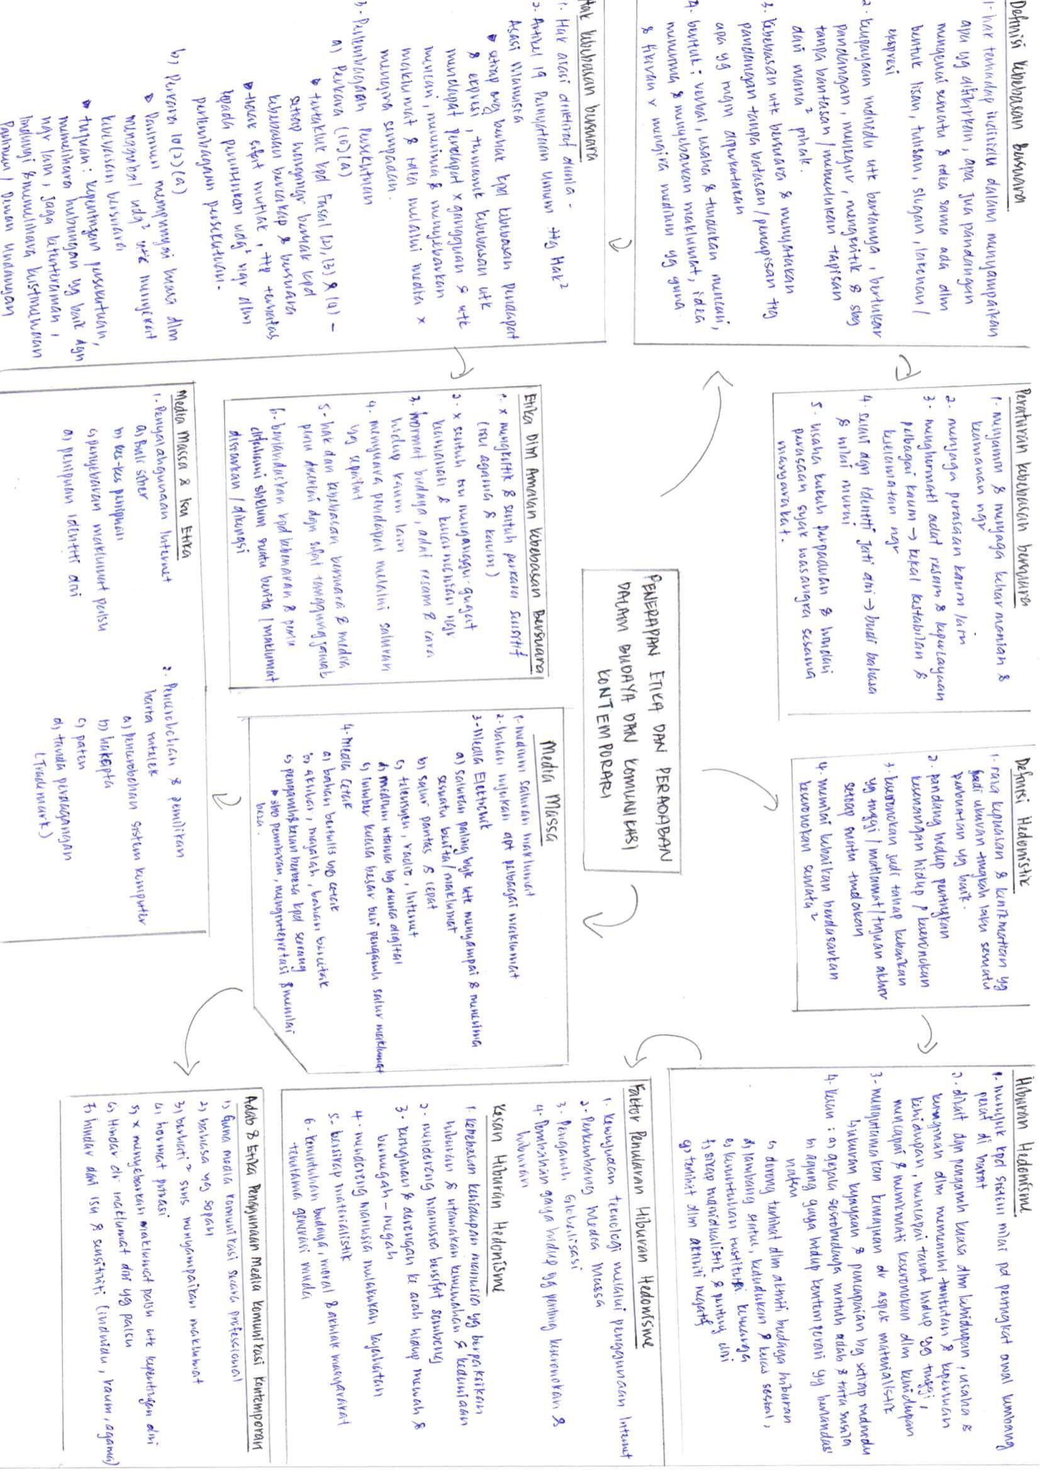
- Lukiskan peta minda sebagai ringkasan dari setiap bab yang dipelajari (boleh dalam bentuk lukisan tangan dan masukkan gambar dalam word document atau gunakan apa-apa sahaja grafik yang lain dan letakkan dalam template word document yang disediakan)

- Apakah moral, nilai-nilai murni, kualiti serta kemahiran yang anda pelajari daripada setiap bab dalam subjek ini?
Kebebasan bersuara merupakan antara salah satu hak asasi manusia. Melalui bab ini, saya mengetahui bahawa kita perlulah menyampaikan sesuatu yang benar dan difahami. Hal ini dapat mengelakkan saya daripada penyebaran maklumat palsu yang akan menjejaskan pemikiran seseorang dan menyebabkan seseorang menjadi kurang tenang. Oleh itu, saya perlu bertanggungjawab kepada apa-apa sahaja yang kita ingin menyampaikan. Selain itu, Hedonistik merupakan budaya yang menilaikan kebaikan berdasarkan kesenorokan semata-mata. Dengan kewujudan teknologi dan perkembangan media massa, hiburan Hedonistik semakin berkembang terutamanya dalam kalangan remaja muda. Budaya Hedonistik yang mengutamakan kemajuan dari aspek materialistik telah mendorong kepada keruntuhan budaya, moral dan akhlak masyarakat. Oleh itu, bagi meminimumkan kesan daripada budaya Hedonistik, saya perlu mempunyai jati diri yang kukuh dan pegangan agama yang kuat supaya tidak mengikut nafsu kita sahaja. Pada era globalisasi, media massa menjadi medium saluran maklumat. Saya perlulah menggunakan internet secara bijak supaya dapat mengelakkan diri menjadi mangsa dalam aktiviti pencerobohan dan pemilikan harta intelek. Saya juga tidak boleh menyalahgunakan internet, tetapi kita mesti menghindari daripada maklumat yang palsu atau yang bersensitif bagi menjaga keamanan dan keselamatan dalam media massa.

- Bagaimanakah subjek ini membantu anda dalam memberi informasi tentang isu-isu etika daripada pelbagai perspektif budaya dan agama?
Agama kita telah mengajar kita supaya sentiasa menjadi seorang yang baik. Dalam kitab suci juga menjelaskan pelbagai amalan dan etika yang perlu diamalkan semasa melakukan sesuatu. Hal ini juga sama yang diterangkan dalam bab ini. Saya perlu mengamalkan pelbagai etika semasa menyuarakan pendapat dan menyebarkan maklumat. Dengan pegangan agama yang kukuh, saya juga boleh mendapati bahawa hiduran Hedolistik merupakan sesuatu budaya yang akan medorong kita terlibat diri dalam kegiatan yang jahat. Hal ini sedemikian kerana budaya Hedolistik adalah bertentangan dengan agama kita dan budaya tempatan. Budaya Hedonistik yang mengutamakan materialistik akan mendorong saya menjadi sombong manakala budaya tempatan mendorong saya melibatkan diri dalam aktiviti yang berfaedah.

- Bagaimanakah subjek ini membantu dalam menjadikan anda warganegara yang beretika serta menjunjung tinggi tatasusila dalam bermasyarakat?
Sekiranya saya mengamalkan etika semasa kita memberi pendapatan dan bersuara, saya akan menghormati adat resam dan budaya pelbagai kaum. Hal ini adalah penting kepada negara kita yang terdiri daripada pelbagai kaum. Dengan penghormatan ini, saya dapat mengelakkan diri daripada isu-isu sensitif. Jika saya dapat menggunakan media massa dengan bijak, saya tidak akan salahguna internet. Selain itu, jika saya mengamalkan etika semasa menggunakan internet, maka saya tidak akan menceroboh harta orang lain. Seorang yang dapat menggunakan media komunikasi secara professional maka dapat menghindar diri daripada maklumat yang palsu dan isu-isu yang sensitif. Jika saya tidak dipengaruhi oleh hiburan Hedonistik, maka saya dapat mengelakkan diri daripada kagiatan jahat. Oleh itu, saya perlu sentiasa memegang agama secara kukuh dan perlu mempunyai jati diri yang kuat. Secara keseluruhan, saya dapat menjunjung tinggi tatasusila dalam masyarakat sekiranya saya dapat mengamalkan etika dalam kehidupan saya.

- Bagaimanakah setiap bab dalam subjek ini memberi kesan kepada anda dari sudut intelektual serta psikologi?
Sebelum mempelajari kebebasan bersuara, saya tidak mengetahui bahawa terdapat pelbagai peraturan dan etika yang perlu diamalkan. Saya telah menyebarkan beberapa maklumat yang saya tidak mengetahui bahawa maklumat itu benar atau palsu melalui media massa. Setelah mengkaji bab ini, saya mengetahui bahawa maklumat yang saya sebar itu mungkin menyebabkan seseorang menjadi takut dan panik. Subjek ini memberi pengajaran kepada saya. Saya perlu bertanggungjawab terhadap apa-apa yang saya ingin sampaikan supaya tidak menimbulkan masalah kepada orang lain. Saya juga perlu bijak dalam menggunakan internet supaya saya tidak menyalahgunakan internet dan menceroboh harta orang lain. Saya perlu menghormati privasi orang lain dan menganalisiskan maklumat yang disampaikan oleh orang lain supaya tidak diganggu oleh mesej yang disampaikan. Hedonisme yang menilai kebaikan berdasarkan keseronakan semata-mata dan mengutamakan materialistik akan menyebabkan saya bersikap materialistik dan melibatkan diri dalam kegiatan yang tidak baik. Oleh itu, saya perlu memegang agama dengan kukuh supaya saya tidak dipengaruhi oleh budaya lain seperti budaya hedonisme.

REFLEKSI BAB 8: PERANAN ETIKA DAN PERADABAN MENDOKONG TANGGUNGJAWAB SOSIAL
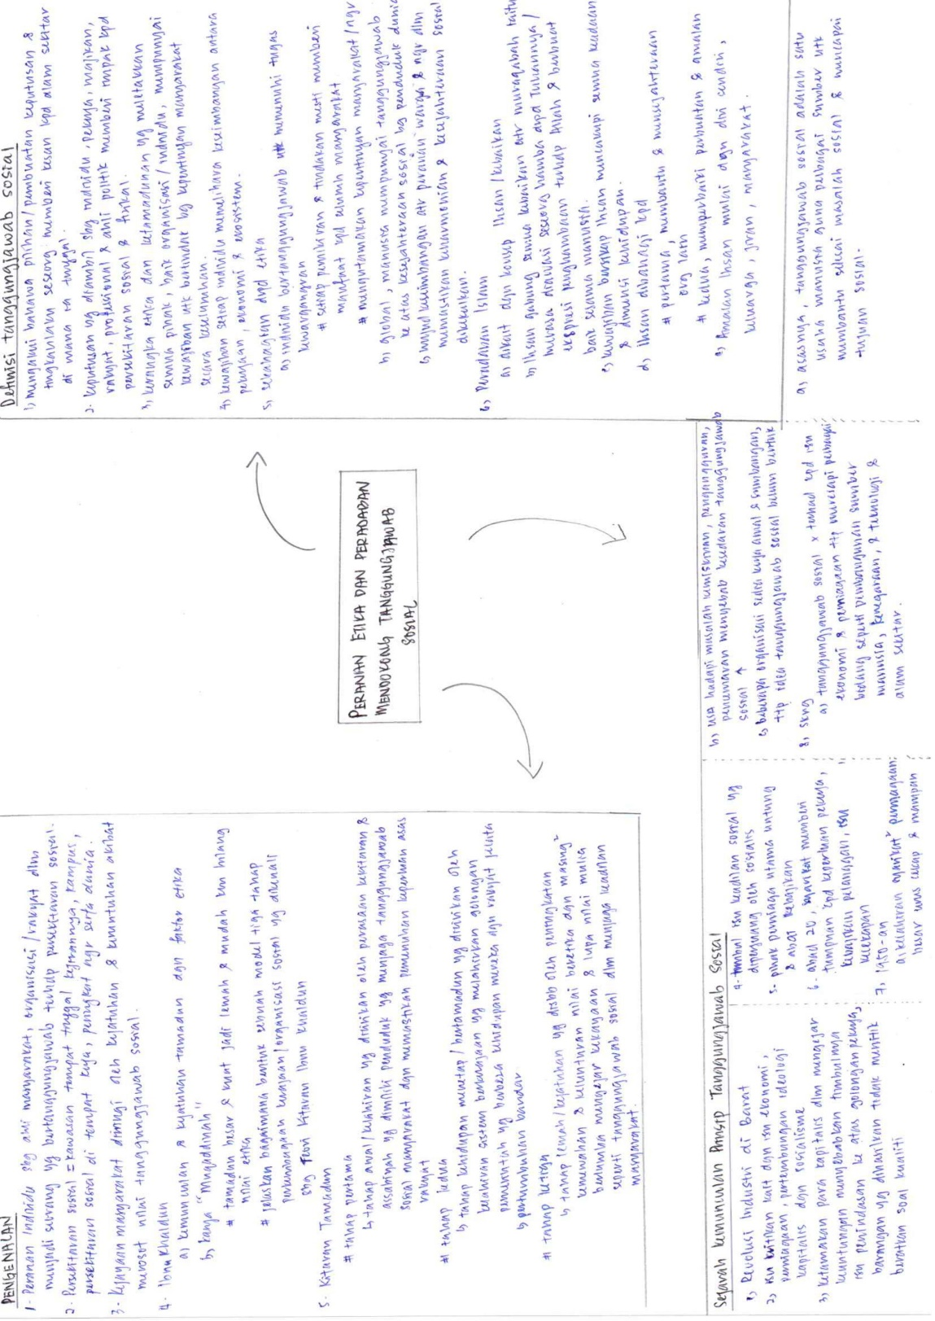
- Lukiskan peta minda sebagai ringkasan dari setiap bab yang dipelajari (boleh dalam bentuk lukisan tangan dan masukkan gambar dalam word document atau gunakan apa-apa sahaja grafik yang lain dan letakkan dalam template word document yang disediakan)

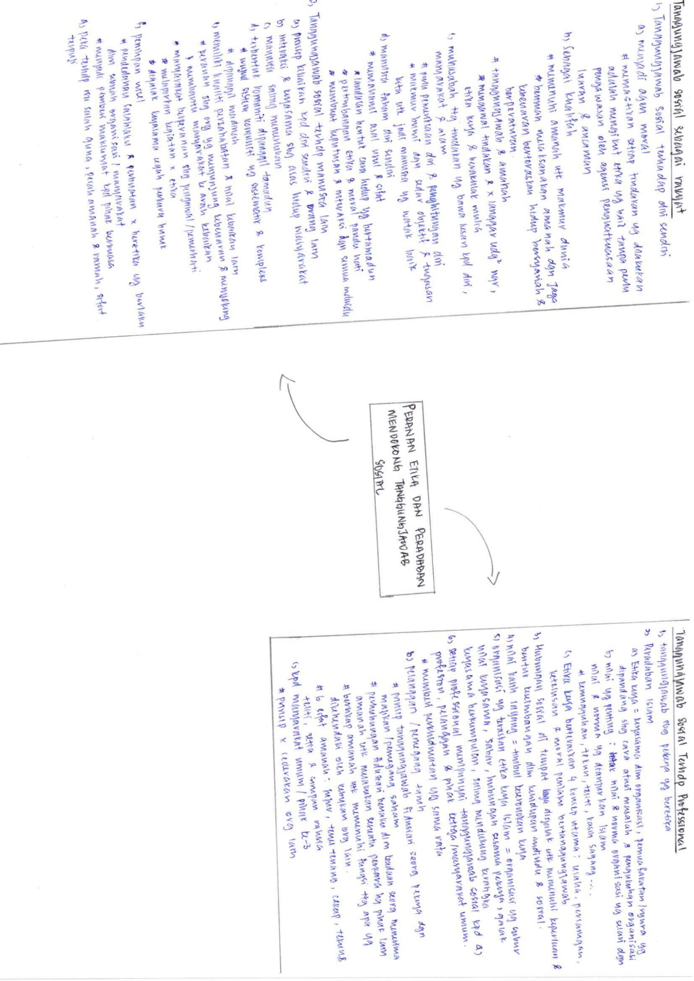
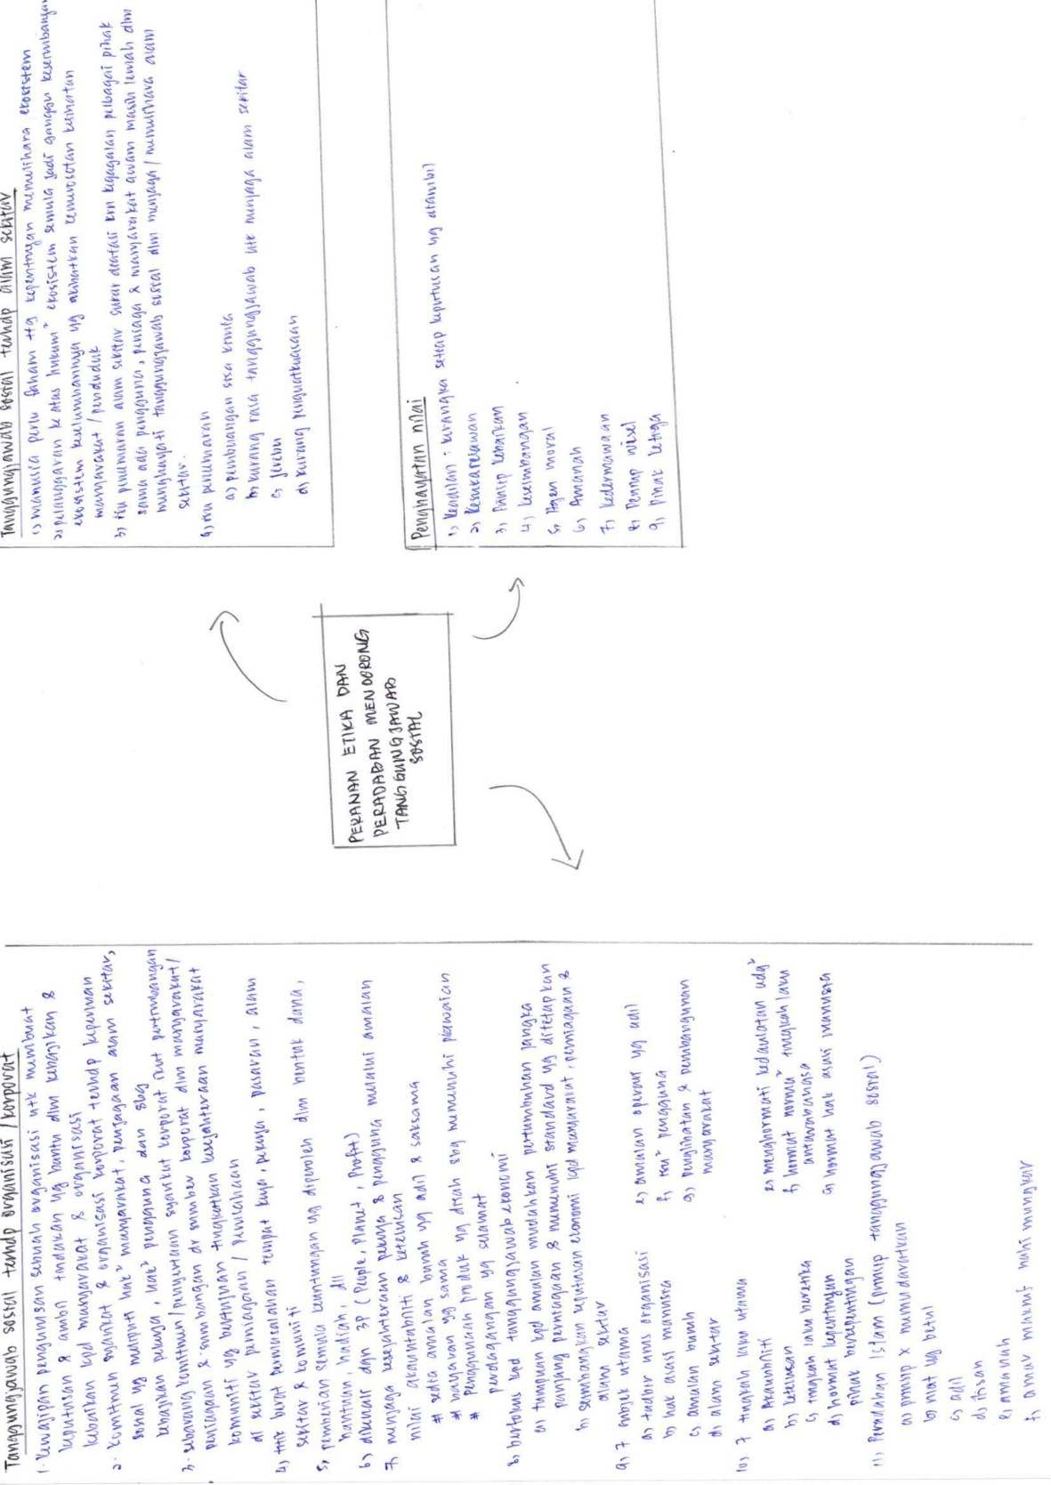

- Apakah moral, nilai-nilai murni, kualiti serta kemahiran yang anda pelajari daripada setiap bab dalam subjek ini?
Antara moral dan nilai murni yang saya pelajari daripada bab ini ialah bertanggungjawab. Kita bukan sahaja mempunyai tanggungjawab sebagai seorang rakyat untuk mengekalkan kedaulatan negara, maka kita juga mempunyai tanggungjawab sebagai seorang individu terhadap orang lain, komuniti dan juga alam sekitar. Kita perlu bersabar dan bersopan santun semasa bergaul dan berkomunikasi dengan orang lain tanpa mengira sesiapa dan di mana seseorang. Selain itu, kita juga perlu menjaga kesejahteraan sesuatu persekitaran. Janganlah sesekali menimbulkan masalah kepada orang lain dan juga menimbulkan persekitran yang negatif kepada komuniti. Seterusnya, kita juga perlu sentiasa menjaga kebersihan alam sekitar dan selalu memelihara alam sekitar.

- Bagaimanakah subjek ini membantu anda dalam memberi informasi tentang isu-isu etika daripada pelbagai perspektif budaya dan agama?
Pelbagai budaya dan agama telah memberi pengajaran bahawa tanggungjawab sosial adalah penting dalam membuat keputusan yang memberi impak kepada persekitran sosial dan fizikal. Sebagai seorang manusia, kita perlu mengetahui tanggungjawab sendiri untuk memberi manfaat kepada seluruh masyarakat. Selain itu, kita juga perlu mengutamakan kepentingan masyarakat. Hal ini sedemikian kerana dengan adanya tanggungjawab ini, kita akan berfikir secara rasional supaya tidak melakukan sesuatu yang akan membawa impak negatif kepada masyarakat. Selain itu, tanggungjawab sosial ini juga dapat membantu kita mengamalkan etika dalam kehidupan harian kita. Hal ini sedemikian kerana jika seorang mempunyai tanggungjawab sosial, maka dia dapat membezakan perlakuan dan percakapan yang betul dan salah.

- Bagaimanakah subjek ini membantu dalam menjadikan anda warganegara yang beretika serta menjunjung tinggi tatasusila dalam bermasyarakat?
Bab ini telah menentukan beberapa tanggungjawab sosial terhadap diri sendiri, manusia lain, professional, organisasi dan alam sekitar. Sebagai seorang individu, saya dapat memastikan setiap tindakan yang saya lakukan adalah beretika dan mengawal tingkah laku sendiri supaya tidak menjatuhkan maruah dan imej sendiri. Malahan, saya dapat meningkatkan kepercayaan orang lain dan menimbulkan perasaan hormat orang lain. Selain itu, saya juga dapat mengamalkan nilai kebaikan kepada manusia lain. Hal ini dapat mendorong saya untuk memiliki kualiti persahabatan. Dengan ini, saya dapat dipercayai oleh manusia lain. Hubungan yang dijalin antara satu sama lain ini dapat menjamin kemakmuran masyarakat. Seterusnya, saya juga dapat mempelajari tanggungjawab sebagai seorang pekerja yang beretika dan tanggungjawab sesebuah organisasi. Organisasi yang dapat mengambil tindakan yang dapat membantu dalam kebajikan dan kebaikan kepada masyarakat dan menitik berat permasalahan dalam pelbagai aspek dapat dijunjung tinggi oleh masyarakat. Tanggungjawab sosial terhadap alam sekitar juga meningkatkan fahaman saya tentang kepentingan memelihara ekosistem dan alam sekitar. Dengan ini, saya akan mengambil perhatian kepada isu-isu alam sekitar dan seterusnya mengambil tindakan yang sesuai untuk mengurangkan isu-isu tersebut berlaku.

- Bagaimanakah setiap bab dalam subjek ini memberi kesan kepada anda dari sudut intelektual serta psikologi?
Bab ini telah memberi ilmu pengetahuan kepada saya tentang tanggungjawab sosial. Saya mengetahui tanggungjawab saya sebagai individu dan rakyat dengan lebih dalam. Oleh itu, saya dapat menjaga tingkah laku sendiri supaya tidak melakukan sesuatu yang akan menimbulkan perasaan menyesal. Selain itu, saya juga mempelajari pelbagai amalan etika. Hal ini sedemikian kerana, tanggungjawab sosial telah memberi panduan kepada saya dalam melakukan perkara yang betul. Dengan ini, saya berpeluang untuk membentuk etika dan peradaban.

REFLEKSI BAB 9: CABARAN KETERLESTARIAN ETIKA DAN PERADABAN
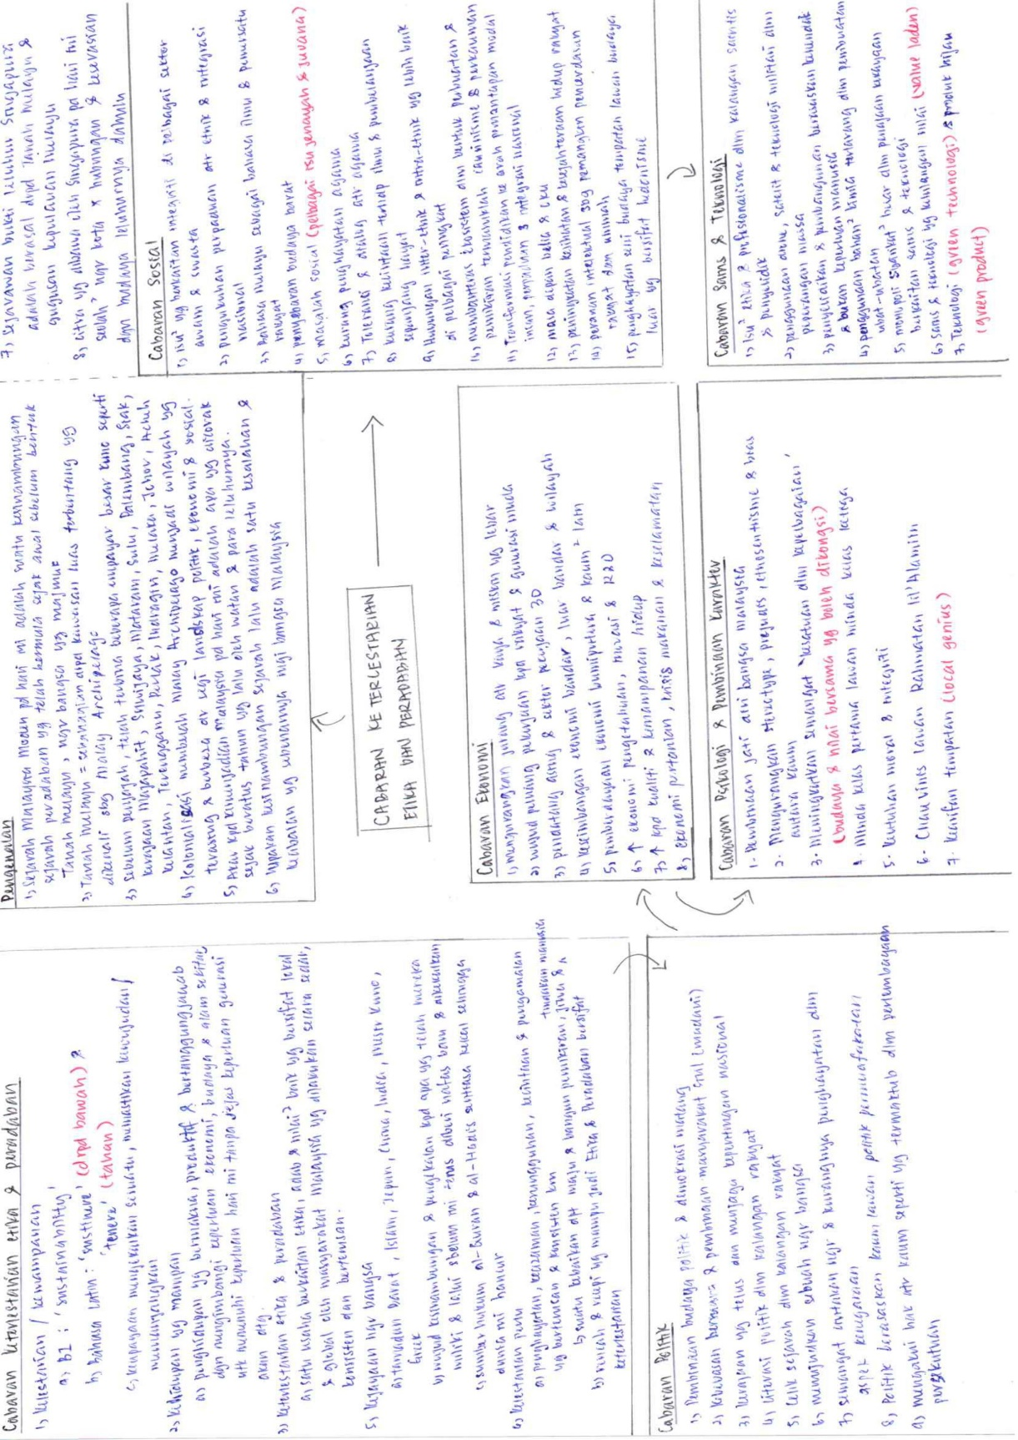
- Lukiskan peta minda sebagai ringkasan dari setiap bab yang dipelajari (boleh dalam bentuk lukisan tangan dan masukkan gambar dalam word document atau gunakan apa-apa sahaja grafik yang lain dan letakkan dalam template word document yang disediakan)

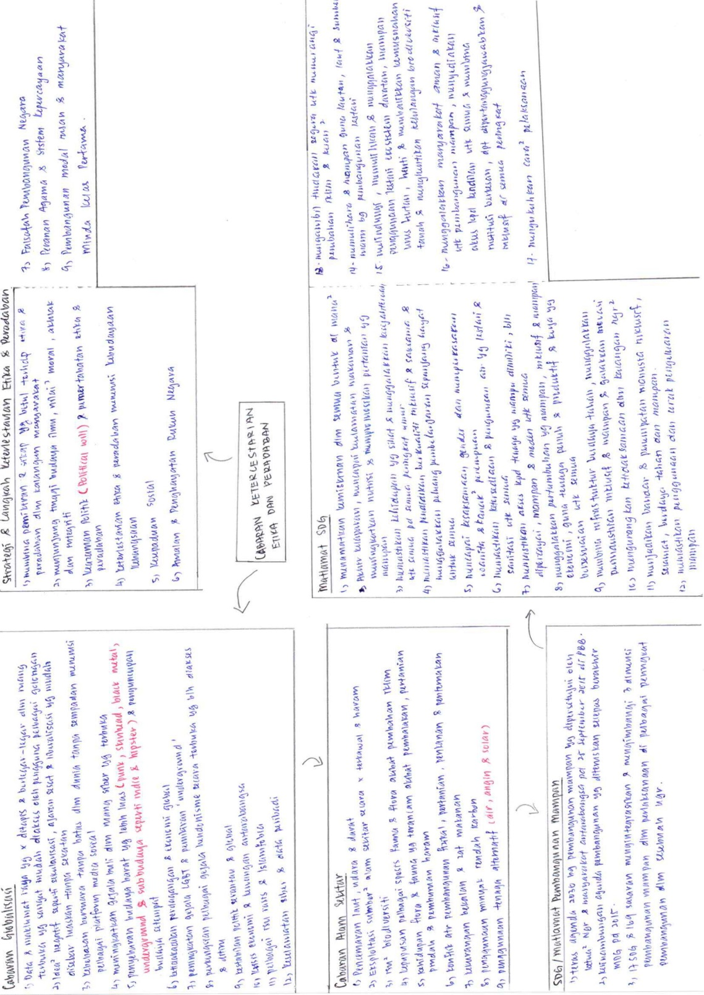

- Apakah moral, nilai-nilai murni, kualiti serta kemahiran yang anda pelajari daripada setiap bab dalam subjek ini?
Rakyat Malaysia perlu menjadi bangsa yang berjiwa merdeka dan yakin akan kemampuan sendiri. Hal ini sedemikian kerana mereka akan sentiasa menjaga kepentingan negara dan berusaha untuk mengekalkan kedaulatan negara sedangkan mereka mempunyai perasaan bangga yang tinggi terhadap negara. Selain itu, rakyat Malaysia juga perlu membina pemikiran dan sikap yang betul dengan mengamalkan amalan etika. Pemikiran dan sikap yang betul dapat mengelakkan rakyat Malaysia melakukan sesuatu yang tidak rasional seperti mempersoalkan isu-isu sensitif. Pemikiran dan sikap yang betul juga dapat mengurangkan gejala sosial di Malaysia. Hal ini secara tidak langsung dapat mengekalkan keterlestarian etika dan peradaban negara. Pada era globalisasi, teknologi menjadi sesuatu perkara yang penting. Oleh itu, untuk mengekalkan keterlestarian etika dan peradaban, sains dan teknologi menjadi cabaran yang terbesar.

- Bagaimanakah subjek ini membantu anda dalam memberi informasi tentang isu-isu etika daripada pelbagai perspektif budaya dan agama?
Pelbagai budaya dan agama telah memberi panduan kepada kita dalam mengambil tindakan atau keputusan. Budaya dan agama merupakan alatan pembelajaran untuk membentuk pemikiran dan sikap yang betul terhadap etika dan peradaban dalam kalangan masyarakat. Oleh itu, jika rakyat Malaysia menghayati budaya dan agama, maka cabaran keterlestarian etika dan peradaban dapat diatasikan. Pelbagai budaya dan agama telah menggariskan pelbagai nilai dan moral yang perlu diamalkan dalam kehidupan seharian. Jika setiap rakyat dapat mengamalkan nilai dan moral yang disebut dalam budaya dan agama, maka modal insan minda kelas pertama dapat dibangunkan. Modal insan yang minda kelas pertama merupakan modal insan yang menguasai ilmu pengetahuan dalam pelbagai bidang. Secara tidak langsung, etika dan peradaban dapat dikekalkan.

- Bagaimanakah subjek ini membantu dalam menjadikan anda warganegara yang beretika serta menjunjung tinggi tatasusila dalam bermasyarakat?
Selepas pembelajaran bab ini, saya mengetahui beberapa cabaran keterlestarian etika dan peradaban dan langkah keterlestarian etika dan peradaban dalam pelbagai bidang. Oleh itu, saya dapat mengambil tindakan untuk memupuk amalan etika dan peradaban dalam kalangan masyarkat. Pertama sekali, saya perlu memastikan diri sentiasa mengamalkan amalan etika dan peradaban. Hal ini sedemikian kerana orang lain akan mencontohi saya jika saya sentiasa beretika dalam kehidupan seharian saya. Secara tidak langsung, saya dapat memberi imej yang baik kepada orang lain. Demi mengekalkan etika dan peradaban, saya akan membina pemikiran dan sikap yang betul. Saya perlu sentiasa menjaga tingkah laku sendiri. Saya tidak boleh menlakukan sesuatu yang akan menindas orang lain, malah melakukan sesuatu yang dapat menjaga kepentingan orang lain. Selain itu, saya juga perlu menguasai ilmu pengetahuan dalam pelbagai bidang. Hal ini sedemikian kerana ilmu dapat membantu kita untuk menilai dan mengambil tindakan yang betul.

- Bagaimanakah setiap bab dalam subjek ini memberi kesan kepada anda dari sudut intelektual serta psikologi?
Bab ini telah meingkat kesedaran kepada saya bahawa keterlestarian etika dan peradaban adalah penting untuk mewujudkan suasana negara yang aman dan harmoni yang sejagat. Oleh itu, saya perlu sentiasa mengamalkan amalan etika dan peradaban supaya dapat meningkatkan imej sendiri dan menjaga maruah sendiri. Ilmu pengetahuan merupakan aspek yang penting dalam membentuk seseorang yang beretika. Dengan ilmu pengetahuan, saya dapat membezakan perkara yang baik dan buruk serta mengambil tindakan yang sepatutnya. Hal ini secara tidak langusng dapat membentuk etika dan peradaban seseorang.

REFLEKSI KESELURUHAN: PENGHAYATAN ETIKA DAN PERADABAN
Apakah perasaan anda setelah mempelajari isu-isu yang dibincangkan di dalam subjek ‘Penghayatan Etika dan Peradaban’ ini? (Sebagai kesimpulan diakhir refleksi) (Sekurang-kurangnya 1 perenggan dan tidak melebihi 1 muka surat)
Di zaman yang pesat dengan kemajuan teknologi ini, golongan remaja mudah mendapat informasi dalam masa yang singkat. Hal ini memberi peluang kepada golongan remaja terjebak dengan aktiviti gejala sosial. Hal ini sedemikian kerana bukan semua informasi yang ada di dalam Internet adalah baik, namun sesetangah informasi juga mengandungi aktiviti negatif seperti keganasan dan unsur-unsur negatif. Golongan remaja yang tidak dapat membezakan baik dan buruk mudah dipengaruhi oleh informasi yang mereka membaca atau menonton. Oleh itu, masalah sosial dalam kalangan golongan remaja semakin meningkat dan pengamalan etika dan peradaban dalam kalangan masyarakat semakin kurang.
Selain itu, golongan remaja hari ini juga kurang menghayati Rukun Negara dan sejarah Malaysia. Hal ini sedemikian kerana masyarakat pada masa kini lebih mementingkan diri sendiri. Golongan remaja tidak berpeluang untuk menghayati Rukun Negara dan sejarah Malaysia sedangkan ibu bapa mereka lebih mementingkan kerjaya mereka dan sibuk dengan urusan seharian mereka. Oleh itu, amalan etika dan peradaban juga kurang dipupuk dalam kalangan remaja.
Di samping itu, dalam masyarakat materialis masa kini, banyak orang memilih untuk menundukkan kepala untuk mendapatkan wang dan kuasa. Hanya orang yang kaya berpeluang mendapatkan perkhidmatan yang baik, manakala mereka yang berpendapatan rendah tidak dapat memperoleh perkhidmatan yang berkualiti tinggi. Bukan itu sahaja, banyak orang akan menyuap orang yang lebih berkuasa untuk mengambil jalan pintas. Ironinya, orang-orang yang berkuasa ini akan menyalahgunakan kuasa mereka setelah menerima rasuah. Hal ini telah menyebabkan pentadbiran di negara kita tidak berintegriti. Kes rasuah bukanlah perkara baru di Malaysia. Kita sering dapat melihat kejadian pegawai menerima rasuah dalam berita. Perlakuan yang kurang etika ini telah menimbulkan perasaan tidak percaya daripada rakyat terhadap pihak kerajaan.
Saya berharap rakyat Malaysia dapat mengamalkan etika dan peradaban agar dapat membentuk negara yang adil dan harmoni.

